TRƯỜNG ĐẠI HỌC CÔNG NGHỆ KỸ THUẬT THÀNH PHỐ HỒ CHÍ MINH
KHOA CƠ KHÍ
BỘ MÔN CƠ ĐIỆN TỬ
---o0o---



ĐỒ ÁN ROBOT

ROBOT CÂN BẰNG HAI BÁNH TỰ HÀNH

SVTT : NGUYỄN ANH HÀO
MSSV: 23134015
Khóa : 2023
Ngành: ROBOT VÀ TRÍ TUỆ NHÂN TẠO
GVHD: ThS. LÊ THANH TÙNG

Tp. Hồ Chí Minh, tháng 7 năm 2026

TRƯỜNG ĐẠI HỌC CÔNG NGHỆ KỸ THUẬT THÀNH PHỐ HỒ CHÍ MINH
KHOA CƠ KHÍ
BỘ MÔN CƠ ĐIỆN TỬ
---o0o---



ĐỒ ÁN ROBOT

ROBOT CÂN BẰNG HAI BÁNH TỰ HÀNH

SVTT : NGUYỄN ANH HÀO
MSSV: 23134015
Khóa : 2023
Ngành: ROBOT VÀ TRÍ TUỆ NHÂN TẠO
GVHD: ThS. LÊ THANH TÙNG

Tp. Hồ Chí Minh, tháng 7 năm 2026
NHIỆM VỤ ĐỒ ÁN
Tên đề tài: Robot cân bằng hai bánh tự hành.
Mục tiêu đồ án: Nghiên cứu và thiết kế robot cân bằng hai bánh có khả năng hỗ trợ vận chuyển hàng hóa trong môi trường siêu thị. Robot được thiết kế theo hướng nhỏ gọn, linh hoạt, có khả năng chịu tải hợp lý, duy trì trạng thái cân bằng trong quá trình hoạt động và có thể phát triển thêm các chức năng tự hành, đi theo người sử dụng và tránh vật cản.
Robot được định hướng có khối lượng bản thân khoảng 15 kg, tải trọng vận hành 10 kg và tổng khối lượng làm việc khoảng 25 kg. Kết cấu cơ khí phải bảo đảm độ cứng vững, an toàn khi chịu tải và có vị trí khối tâm phù hợp để hỗ trợ quá trình giữ cân bằng.
Nội dung thực hiện:
- Nghiên cứu tổng quan về robot cân bằng hai bánh và khả năng ứng dụng robot trong việc hỗ trợ vận chuyển hàng hóa tại siêu thị.
- Xác định các yêu cầu kỹ thuật cơ bản của robot, bao gồm:
+ Tải trọng vận hành.
+ Khối lượng và kích thước tổng thể.
+ Kích thước khay chứa hàng.
+ Vận tốc và gia tốc làm việc.
+ Công suất động cơ.
+ Yêu cầu về độ bền và độ cứng vững của kết cấu.
- Đề xuất phương án thiết kế tổng thể và phân chia robot thành các khối chức năng gồm:
+ Khối kết cấu cơ khí và chịu tải;
+ Khối truyền động.
+ Khối cảm biến.
+ Khối xử lý trung tâm.
+ Khối nguồn.
- Xây dựng mô hình cơ khí tổng thể của robot; thiết kế khung đáy, khung đỡ khay, gá động cơ và khay chứa hàng.
- Tính toán vị trí trọng tâm của robot trong trường hợp không tải và khi mang tải 10 kg. Bố trí các linh kiện có khối lượng lớn gần trục bánh xe nhằm hạ thấp khối tâm và tăng khả năng ổn định.
- Tính toán moment, công suất và tốc độ yêu cầu của động cơ trong các trường hợp:
+ Robot giữ cân bằng.
+ Robot tăng tốc tiến hoặc lùi.
+ Robot quay quanh trục thẳng đứng.
+ Robot đồng thời giữ cân bằng, di chuyển và chuyển hướng.
- Lựa chọn động cơ Hub BLDC công suất 250 W cho mỗi bánh, sử dụng cơ cấu truyền động trực tiếp và dẫn động vi sai để robot có khả năng tiến, lùi và quay tại chỗ.
- Tính toán độ võng, ứng suất và kiểm tra độ bền của các chi tiết cơ khí chính, bảo đảm các giá trị tính toán không vượt quá điều kiện cho phép.
- Xây dựng mô hình động lực học của robot bằng phương pháp năng lượng Euler-Lagrange, bao gồm:
+ Xác định động năng và thế năng của hệ thống.
+ Thành lập hàm Lagrangian.
+ Thiết lập phương trình chuyển động.
+ Xây dựng phương trình trạng thái.
+ Tuyến tính hóa mô hình quanh vị trí cân bằng thẳng đứng.
- Thiết kế bộ điều khiển phản hồi trạng thái LQR để điều khiển vị trí, vận tốc tịnh tiến, góc nghiêng và vận tốc góc nghiêng của robot.
- Thiết kế bộ điều khiển PID cho góc Yaw nhằm giúp robot giữ đúng hướng chuyển động hoặc quay đến góc đặt mong muốn.
- Mô phỏng và đánh giá đáp ứng của hệ thống thông qua các đại lượng:
+ Vị trí của robot.
+ Góc nghiêng Pitch.
+ Vận tốc tịnh tiến và vận tốc góc.
+ Moment điều khiển.
- Xây dựng mô hình robot trong môi trường Gazebo để kiểm chứng sơ bộ mô hình động lực học và thuật toán điều khiển trước khi triển khai trên mô hình thực tế.
Yêu cầu kết quả:
- Hoàn thành mô hình thiết kế cơ khí tổng thể của robot cân bằng hai bánh.
- Lựa chọn được động cơ và các thông số kỹ thuật phù hợp với tải trọng thiết kế.
- Các chi tiết cơ khí chính bảo đảm điều kiện về độ võng và ứng suất cho phép.
- Xây dựng được mô hình toán học biểu diễn động lực học của robot.
- Thiết kế được bộ điều khiển LQR cho hệ thống cân bằng và bộ điều khiển PID cho góc Yaw.
- Mô phỏng được đáp ứng của robot khi có góc nghiêng ban đầu và đánh giá khả năng phục hồi trạng thái cân bằng.
- Xây dựng được mô hình mô phỏng robot trong môi trường Gazebo.
- Đề xuất các hướng cải tiến nhằm nâng cao độ ổn định và khả năng ứng dụng thực tế của robot.

LỜI CẢM ƠN
Trước hết, em xin gửi lời cảm ơn chân thành và sâu sắc đến ThS. Lê Thanh Tùng, giảng viên hướng dẫn, người đã tận tình định hướng, truyền đạt kiến thức chuyên môn và đưa ra những nhận xét, góp ý quý báu trong suốt quá trình thực hiện đồ án. Sự hướng dẫn của thầy đã giúp em hiểu rõ hơn về phương pháp thiết kế cơ khí, mô hình hóa động lực học và xây dựng hệ thống điều khiển cho robot cân bằng hai bánh.
Em xin chân thành cảm ơn quý thầy cô thuộc Khoa Cơ khí, Bộ môn Cơ điện tử, Trường Đại học Công nghệ Kỹ thuật Thành phố Hồ Chí Minh đã tận tâm giảng dạy và trang bị cho em những kiến thức nền tảng về cơ khí, điện - điện tử, điều khiển tự động, lập trình và robot. Những kiến thức này là cơ sở quan trọng để em có thể vận dụng vào quá trình nghiên cứu và hoàn thành đồ án.
Em cũng xin gửi lời cảm ơn đến các bạn học đã nhiệt tình trao đổi tài liệu, chia sẻ kiến thức và hỗ trợ em trong quá trình tìm hiểu phương pháp tính toán, thiết kế cũng như sử dụng các phần mềm mô phỏng. Những ý kiến đóng góp và sự động viên của các bạn đã giúp em khắc phục nhiều khó khăn trong quá trình thực hiện đề tài.
Mặc dù đã cố gắng nghiên cứu và hoàn thiện nội dung, nhưng do kiến thức và kinh nghiệm thực tế còn hạn chế, đồ án khó tránh khỏi những thiếu sót. Em kính mong nhận được những ý kiến nhận xét và góp ý từ quý thầy cô để nội dung đồ án được hoàn thiện hơn, đồng thời giúp em tích lũy thêm kiến thức và kinh nghiệm cho quá trình học tập, nghiên cứu sau này.
Em xin chân thành cảm ơn!

Sinh viên thực hiện
Nguyễn Anh Hào

TÓM TẮT
Đồ án nghiên cứu, thiết kế và mô phỏng robot cân bằng hai bánh tự hành nhằm hỗ trợ vận chuyển hàng hóa trong siêu thị. Robot có khối lượng khoảng 15 kg, tải trọng 10 kg, kích thước 585 × 260 × 420 mm, sử dụng hai động cơ Hub BLDC công suất 250 W cho mỗi bánh. Kết cấu được bố trí với khối tâm thấp, bảo đảm độ cứng vững và khả năng giữ cân bằng khi hoạt động.
Mô hình động lực học được xây dựng bằng phương pháp Euler-Lagrange, sau đó tuyến tính hóa quanh vị trí cân bằng. Bộ điều khiển LQR được sử dụng để điều khiển vị trí và góc nghiêng, còn PID điều khiển góc Yaw. Kết quả mô phỏng cho thấy robot có thể trở về trạng thái cân bằng từ góc nghiêng ban đầu 0,26 rad trong khoảng 10 giây, các đại lượng vận hành nằm trong giới hạn an toàn. Tuy nhiên, hệ thống vẫn còn vọt lố và rung lắc, cần tiếp tục hiệu chỉnh thông số điều khiển.
Mô hình robot cũng được xây dựng trong môi trường Gazebo nhằm kiểm chứng sơ bộ động lực học và thuật toán điều khiển trước khi triển khai thực tế. Kết quả đồ án là cơ sở cho việc chế tạo robot cân bằng hai bánh có khả năng mang tải và phát triển thêm các chức năng như tự hành, tránh vật cản, đi theo người dùng, lập bản đồ và điều hướng trong siêu thị.
Từ khóa: Robot cân bằng hai bánh, robot tự hành, LQR, PID, Euler-Lagrange, Hub BLDC, Gazebo, robot vận chuyển hàng hóa.

MỤC LỤC
Nhiệm vụ đồ án i
Lời cảm ơn ii
Tóm tắt iii
Mục lục iv
Danh mục các chữ viết tắt v
Danh mục các bảng biểu vi
Danh mục các hình ảnh vii
Chương 1: Tổng quan, yêu cầu phương án thiết kế cơ khí 1
1.1 Tính cấp thiết của đề tài 1
1.2 Mục tiêu thiết kế 1
1.3 Phương án thiết kế cơ khí 3
1.4 Thiết kế công suất cho động cơ 6
1.4.1 Tính toán trọng tâm của robot 6
1.4.2 Tính toán công suất cho động cơ 7
1.5 Thiết kế khung đáy 11
1.6 Thiết kế khung đỡ khay 13
1.7 Thiết kế gá động cơ 15
1.8 Thiết kế khay đựng 19
1.9 Tổng hợp đánh giá kết quả tính toán thiết kế 22
Chương 2: Mô phỏng điều khiển 23
2.1 Sơ đồ nguyên lý 23
2.2 Mô hình hóa hệ thống bằng phương pháp năng lượng Euler-Lagrange 23
2.2.1 Tính động năng của cơ hệ 24
2.2.2 Tính thế năng của cơ hệ 25
2.2.3 Thiết lập hàm Lagrangian và phương trình trạng thái 26
2.2.4 Tuyến tính hóa quanh điểm cân bằng 29
2.3 Thiết kế bộ điều khiển LQR 30
2.3.1 Cơ sở lý thuyết 30
2.3.2 Xác định ma trận trọng số Q và R 30
2.4 Thiết kế bộ điều khiển PID cho góc Yaw 34
2.5 Mô phỏng trong môi trường Gazebo 35
TÀI LIỆU THAM KHẢO 36
PHỤ LỤC 37

DANH MỤC CÁC CHỮ VIẾT TẮT

Chữ viết tắt | Diễn giải | Tiếng Việt
IMU | Inertial Measurement Unit | Cảm biến quán tính
PWM | Pulse Width Modulation | Độ rộng xung
BMS | Battery Management System | Mạch quản lý pin
BLDC | Brushless Direct Current Motor | Động cơ không chổi than
DC | Direct Current | Dòng điện 1 chiều
FOC | Field-Oriented Control | Bộ điều khiển hướng trường
LQR | Linear Quadratic Regulator | Bộ điều khiển tuyến tính toàn phương
PID | Proportional - Integral - Derivative | Bộ điều khiển tỉ lệ, tích phân, đạo hàm

DANH MỤC CÁC BẢNG BIỂU

Bảng 1.1 Thông số đề xuất
Bảng 1.2 Thông số trọng tâm các linh kiện
Bảng 1.3 Thông số động cơ ZLTECH
Bảng 1.4 Thông số yêu cầu cho khung đáy
Bảng 1.5 Thông số yêu cầu cho khung đỡ khay
Bảng 1.6 Thông số yêu cầu cho gá động cơ
Bảng 1.7 Thông số yêu cầu cho khay đựng
Bảng 1.8 Kết quả kiểm tra quá trình tính toán thiết kế

DANH MỤC CÁC HÌNH ẢNH

Hình 1.1 Mô hình động học xe cân bằng 2 bánh
Hình 1.2 Sơ đồ nội lực khung đáy
Hình 1.3 Sơ đồ nội lực khung đỡ khay
Hình 1.4 Sơ đồ nội lực gá động cơ
Hình 1.5 So đồ nội lực khay đựng
Hình 1.6 Kiểm nghiệm độ võng dùng solidwork
----------
Hình 2.1 Sơ đồ nguyên lý cấu trúc điều khiển
Hình 2.2 Sơ đồ hệ thống điều khiển hồi tiếp
Hình 2.3 Đáp ứng theo vị trí x (m)
Hình 2.4 Đáp ứng theo góc nghiêng Pitch (rad)
Hình 2.5 Đáp ứng theo gia tốc tịnh tiến (m/s^2)
Hình 2.6 Đáp ứng theo gia tốc xoay (rad/s^2)
Hình 2.7 Tín hiệu moment điều khiển (N.m)
Hình 2.8 Hình ảnh mô phỏng xe cân bằng 2 bánh trong môi trường Gazebo

Chương 1: Tổng quan, yêu cầu phương án thiết kế cơ khí
  - Tính cấp thiết của đề tài
Trong các siêu thị hiện nay, xe đẩy hàng truyền thống vẫn là phương tiện phổ biến để khách hàng vận chuyển hàng hóa trong quá trình mua sắm. Tuy nhiên, phương tiện này phụ thuộc hoàn toàn vào sức người, gây bất tiện khi khối lượng hàng lớn, thời gian mua sắm kéo dài hoặc người sử dụng là người cao tuổi, phụ nữ mang thai, người khuyết tật nhẹ và những khách hàng gặp khó khăn trong việc di chuyển.
Bên cạnh đó, môi trường siêu thị thường có lối đi hẹp, mật độ người qua lại cao và nhiều vật cản như kệ hàng, xe đẩy khác hoặc người mua sắm. Vì vậy, một thiết bị hỗ trợ vận chuyển hàng hóa trong siêu thị cần đảm bảo các yêu cầu như nhỏ gọn, linh hoạt, an toàn và có khả năng di chuyển ổn định trong không gian trong nhà.
Hiện nay, một số công nghệ xe đẩy thông minh đã được phát triển, chủ yếu tập trung vào nhận diện sản phẩm, hỗ trợ thanh toán và quản lý giỏ hàng. Tuy nhiên, các công nghệ này chưa giải quyết trực tiếp vấn đề hỗ trợ vận chuyển hàng hóa cho khách hàng. Ngoài ra, các robot được sử dụng trong siêu thị hiện nay phần lớn phục vụ mục đích kiểm kê hàng hóa, giám sát kệ hàng hoặc hỗ trợ nhân viên, chưa hướng đến việc đi theo khách hàng và chở hàng trong quá trình mua sắm.
Từ những vấn đề trên, việc nghiên cứu và thiết kế robot xe cân bằng hai bánh hỗ trợ vận chuyển hàng trong siêu thị là cần thiết. Robot có ưu điểm là kết cấu nhỏ gọn, khả năng xoay trở linh hoạt, phù hợp với lối đi hẹp và có thể phát triển thêm các chức năng như đi theo người dùng, tránh vật cản hoặc tự hành trong môi trường siêu thị.
  - Mục tiêu thiết kế
Mục tiêu của đề tài là thiết kế robot xe cân bằng hai bánh có khả năng hỗ trợ vận chuyển hàng hóa trong siêu thị, đảm bảo kết cấu nhỏ gọn, chịu tải hợp lý và có khả năng giữ cân bằng trong quá trình hoạt động.
Các nội dung thiết kế chính bao gồm xây dựng mô hình cơ khí tổng thể của robot, thiết kế khung, cụm bánh xe, gá động cơ, khay chứa hàng, vị trí đặt pin và cảm biến. Robot được định hướng có tải vận hành khoảng 10 kg, phù hợp với nhu cầu vận chuyển hàng hóa thông thường trong siêu thị và đảm bảo tính khả thi trong quá trình thiết kế, mô phỏng.
Trong quá trình thiết kế, khối tâm của robot cần được bố trí thấp và gần trục bánh xe nhằm tăng khả năng ổn định, giảm nguy cơ mất cân bằng khi robot đứng yên, di chuyển hoặc khi tải trọng thay đổi. Bên cạnh đó, kết cấu khung và khay chứa hàng cần có độ cứng vững phù hợp để đảm bảo an toàn khi chịu tải.
Robot hướng đến nhóm người dùng là khách hàng trong siêu thị cần hỗ trợ vận chuyển hàng hóa, đặc biệt là người cao tuổi, phụ nữ mang thai, người gặp khó khăn khi đẩy xe hàng hoặc khách hàng mua nhiều sản phẩm. Ngoài ra, thiết kế này cũng có thể hướng đến các siêu thị, cửa hàng bán lẻ và trung tâm thương mại có nhu cầu nâng cao trải nghiệm khách hàng và ứng dụng robot hỗ trợ trong môi trường mua sắm hiện đại.
Các thông số kỹ thuật cơ bản của robot được đề xuất ban đầu như sau:
Bảng 1.1: Thông số đề xuất
Thông số | Giá trị đề xuất | Lý do lựa chọn
Loại robot | Xe cân bằng 2 bánh | Kết cấu gọn, xoay trở linh hoạt, phù hợp lối đi hẹp trong siêu thị
Chức năng | Hỗ trợ vận chuyển hàng hóa | Giảm sức người khi khách mua nhiều hàng
Tải trọng vận hành | 10 kg | Khối lượng hàng hóa thông thường
Khối lượng robot | 15kg | Tải trọng để đảm bảo vật liệu chế tạo, bố trí pin, động cơ, khay hàng
Tổng khối lượng làm việc | 25kg | Cơ sở để tính toán chọn động cơ và kết cấu
Kích thước tổng thể | 585x260x420 mm | Kích thước đủ không gian để bố trí khay hàng và cảm biến
Kích thước khay chứa hàng | 390x220x270 mm | Phù hợp với tải hàng 10kg, chứa các thực phẩm đóng gói, chai nước,...
Đường kính bánh xe | 160-170 mm | Đủ lớn để di chuyển trên nên phẳng, vượt vật cản và giảm rung
Bề rộng bánh xe | 40 mm | Tăng diện tích tiếp xúc giúp cải thiện độ bám và ổn định
Khoảng cách giữa 2 bánh | 525 mm | Giúp robot ổn định theo phương ngang nhưng vẫn giữ kích thước nhỏ gọn
Vận tốc làm việc | 0.4 m/s | Phù hợp với tốc độ di chuyển trong siêu thị
Vận tốc tối đa | 0.6 m/s | Giới hạn để đảm bảo an toàn khi hoạt động gần người
Gia tốc | $$1-2 m/s^{2}$$ | Giảm rung lắc, tránh thay đổi cân bằng đột ngột khi tăng tốc hoặc phanh
Công suất động cơ | $250W$ mỗi bánh | Ước lượng moment cho tổng khối lượng 25kg và dự trữ cho cân bằng
Dung lượng pin | 10Ah | Đảm bảo cung cấp đủ năng lượng cho các linh kiện
Thời gian hoạt động | 1-2 giờ | Phù hợp với thời gian mua sắm trung bình của khách hàng
Vật liệu khung | Nhôm | Nhẹ, dễ gia công, phù hợp với robot di động
Vật liệu gá động cơ | Thép tấm | Vị trí chịu moment lớn, nên yêu cầu vật liệu có độ bền cao

1.3 Phương án thiết kế cơ khí
Để đáp ứng các mục tiêu kỹ thuật và yêu cầu vận hành trong không gian siêu thị, hệ thống robot xe cân bằng hai bánh được chia thành các cụm chức năng độc lập. Việc phân tách chức năng giúp hệ thống hóa cấu trúc robot, từ đó làm cơ sở cho quá trình tính toán, thiết kế cơ khí và lựa chọn linh kiện. Tổng thể robot được chia thành 5 khối chức năng chính:
Khối kết cấu cơ khí và chịu tải: Đây là nền tảng vật lý của robot, có chức năng chịu lực và định hình không gian cho toàn bộ các thành phần khác. Khối này có tác dụng tải trọng làm việc, đảm bảo độ cứng vững khi di chuyển và khi có tác động ngoại lực nhẹ. Bao gồm khung sườn chính (nhôm tấm 6061), khay chứa hàng, trục bánh xe và các cơ cấu động cơ. Do đó yêu cầu thiết kế phải khối lượng nhẹ, phân bố trọng lượng đối xứng, tối ưu hóa vị trí khối tâm càng thấp càng tốt để giữ cân bằng.
Khối truyền động: Khối truyền động có nhiệm vụ chuyển đổi tín hiệu điều khiển thành động năng, giúp robot vừa giữ thăng bằng vừa di chuyển theo quỹ đạo mong muốn. Khối này tạo ra moment xoắn để thắng lực cản, gia tốc khối lượng toàn xe và giữ cho góc nghiêng của robot luôn hội tụ về giá trị 0. Các thành phần bao gồm động cơ điện, bánh xe, và mạch công suất. Động cơ phải có thời gian đáp ứng nhanh, không có độ rơ lớn trong hộp số, mạch công suất chịu được dòng điện khởi động khởi điểm và dòng đảo chiều liên tục.
Khối cảm biến: Khối này đóng vai trò thu thập dữ liệu ngoại vi gửi về bộ xử lý trung tâm, đo lường trạng thái động lực học của xe. Khối bao gồm cảm biến quán tính IMU để đo góc nghiêng và tốc độ góc của thân xe so với phương thẳng đứng, cảm biến encoder tích hợp trên động cơ để đo vận tốc vòng và quãng đường di chuyển của từng bánh, hỗ trợ điều khiển vị trí và hướng.
Khối xử lý trung tâm: Khối này thu thập dữ liệu từ khối cảm biến, lọc nhiễu, tính toán tín hiệu điều khiển dựa trên các bộ điều khiển và xuất tín hiệu PWM ra khối truyền động. Thành phần cơ bản gồm vi điều khiển trung tâm, bo mạch giao tiếp trung gian. Từ yêu cầu việc phải giữ cân bằng vừa chịu tải trọng nặng, tốc độ lấy mẫu và chu kỳ vòng lặp điều khiển phải đủ nhanh từ 100Hz để đảm bảo robot không bị trễ pha khi cân bằng.
Khối nguồn: Cung cấp nguồn điện ổn định cho toàn bộ hệ thống gồm nguồn cấp là khối pin Lithium (24V - 10Ah), mạch quản lý pin (BMS) và các module hạ áp xuống cho cảm biến và vi điều khiển.
Đối với robot xe tự cân bằng hai bánh, cơ cấu truyền động là thành phần cốt lõi quyết định trực tiếp đến khả năng ổn định động lực học và tính an toàn của hệ thống. Với yêu cầu tổng khối lượng làm việc thiết kế lên tới 25 kg và hoạt động trong môi trường không gian hẹp, cơ cấu chuyển động cần đáp ứng các tiêu chí khắt khe về độ rơ cơ khí, khả năng đáp ứng moment tức thời và khả năng gánh tải trọng. Qua quá trình phân tích các yêu cầu về mặt động lực học và kết cấu khung vỏ, hệ thống định hướng sử dụng cấu hình truyền động trực tiếp kết hợp với nguyên lý dẫn động vi sai bố trí ở hai bên hông robot. Cơ cấu chấp hành được lựa chọn để triển khai thiết kế là động cơ điện không chổi than tích hợp bánh xe (BLDC Hub Motor).
Việc lựa chọn nguyên lý động cơ Hub BLDC truyền động trực tiếp mang lại những lợi thế kỹ thuật vượt trội, giải quyết triệt để các bài toán cơ học đặc thù của hệ xe tự cân bằng chịu tải nặng như sau:
Hạn chế và phân tán lực cắt trực tiếp lên trục động cơ: Trong các hệ thống truyền động thông thường (như động cơ DC giảm tốc gắn trục), trục quay của động cơ vừa phải truyền moment xoắn vừa phải gánh toàn bộ tải trọng do trọng lượng robot và hàng hóa đè xuống, dẫn đến nguy cơ cao bị uốn trục, mỏi vật liệu hoặc phá hủy vòng bi bên trong. Trục của động cơ là trục tĩnh (Stator) được bắt cố định vào khung xe, còn phần quay là vỏ bánh xe bên ngoài (Rotor). Toàn bộ lực cắt từ tổng khối lượng làm việc 25 kg sẽ truyền từ khay hàng qua khung sườn, ép trực tiếp lên hệ thống trục tĩnh thép đặc và cụm vòng bi ngâm cỡ lớn chịu tải chịu lực của bánh xe để đi thẳng xuống mặt đất. Cơ cấu này giúp phần lõi sinh lực và trục quay của động cơ hoàn toàn được cô lập khỏi lực uốn và lực cắt, đảm bảo độ bền cơ khí tối đa.
Triệt tiêu hoàn toàn độ rơ cơ khí: Do vành lốp xe được gắn liền khối với vỏ chuyển động của động cơ, moment xoắn được truyền trực tiếp từ các cuộn dây chuyển mạch ra mặt đường mà không thông qua bất kỳ bộ giảm tốc bánh răng hay hệ truyền động đai, xích nào. Nguyên lý truyền động trực tiếp này triệt tiêu hoàn toàn khe hở ăn khớp cơ khí, mang lại thời gian đáp ứng tiệm cận bằng 0. Bộ điều khiển có thể lập tức đảo chiều và thay đổi gia tốc bánh xe tức thời để bù lại góc nghiêng, loại bỏ hiện tượng xe bị dao động lắc lư do trễ pha hệ thống.
Tích hợp hệ thống phản hồi trạng thái vòng kín: Các dòng động cơ Hub BLDC tiêu chuẩn luôn được nhà sản xuất tích hợp sẵn hệ thống cảm biến phản hồi (Hall effect sensors hoặc encoder từ tính) bên trong cấu trúc Stator. Hệ cảm biến này cho phép thu thập dữ liệu về vị trí góc quay và vận tốc của từng bánh xe một cách liên tục và chính xác. Đây là điều kiện tiên quyết để xây dựng vòng lặp điều khiển phản hồi kín dải tốc độ, giúp các thuật toán tiên tiến như FOC, LQR hoạt động ổn định ở dải vận tốc thấp.
Tối ưu hóa phân bổ hình học và hạ thấp khối tâm: Nhờ kết cấu phần động cơ nằm gọn hoàn toàn bên trong lòng bánh xe, không gian chính giữa hai trục bánh xe được giải phóng hoàn toàn. Đặc điểm này cho phép thiết kế khay chứa hàng và đặt các thành phần có khối lượng tĩnh lớn nhất (như khối pin nguồn, các mạch công suất nặng) xuống bệ đáy sát mặt sàn. Việc hạ thấp khối tâm của tổng thể robot giúp giảm đáng kể moment quán tính gây lật, tạo biên độ an toàn lớn hơn cho bộ điều khiển thăng bằng khi robot tăng tốc hoặc phanh gấp.
Tiếp theo là xác định các hệ trục tọa độ dùng cho phương trình động học, để xác định chính xác các phương trình động lực học và vị trí trọng tâm của robot, hệ thống sử dụng hai hệ quy chiếu, hệ tọa độ toàn cục (Global Frame) và hệ tọa độ cục bộ (Local Frame). Với hệ tọa độ toàn cục, gốc $\hat{O}$ cố định tại vị trí xuất phát trên mặt phẳng ngang. Trục $\hat{x}$ hướng theo chiều chuyển động tịnh tiến, trục $\hat{z}$ hướng thẳng đứng lên trên. Với hệ tọa độ cục bộ, gốc $O$ đặt tại điểm chính giữa của trục ảo nối tâm hai bánh xe và di chuyển theo robot. Trục $Z$ hướng dọc theo chiều cao của thân robot, trục $X$ vuông góc với thân xe hướng về phía trước, trục $Y$ hướng dọc theo trục quay ngang của hai bánh xe.
Mô hình động học của xe cân bằng 2 bánh được phác thảo như sau:
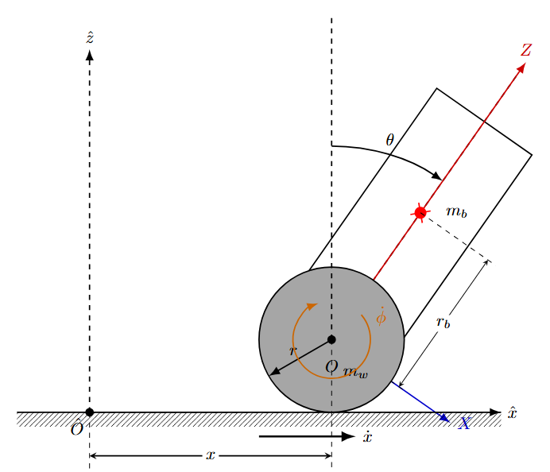
Hình 1.1: Mô hình động học xe cân bằng 2 bánh
  - Thiết kế công suất cho động cơ

1.4.1 Tính toán trọng tâm của robot
Tọa độ trọng tâm của tổng thể phần thân robot trong không gian 3 chiều được tính toán theo hệ công thức sau:
$$X_{G}=\frac{\sum_{i=1}^{n}{m_{i}}⋅x_{i}}{\sum_{i=1}^{n}{m_{i}}} (1.1)$$
$$Y_{G}=\frac{\sum_{i=1}^{n}{m_{i}}⋅y_{i}}{\sum_{i=1}^{n}{m_{i}}} (1.2)$$
$$Z_{G}=\frac{\sum_{i=1}^{n}{m_{i}}⋅z_{i}}{\sum_{i=1}^{n}{m_{i}}}\left(1.3\right)$$
Với $m_{i}$ là khối lượng linh kiện thứ $i$. Còn $x_{i},y_{i},z_{i}$ là tọa độ trọng tâm của linh kiện thứ $i$ so với gốc tọa độ đã chọn. $\sum{m_{i}}$ là tổng khối lượng của toàn robot.
Một vài linh kiện có tổng khối lượng không đáng kể nên sẽ được bỏ qua trong phần tính toán vị trí trọng tâm và vị trí tọa độ của các linh kiện mang tính tương đối không chính xác hoàn toàn trong mô hình thiết kế, mục tiêu nhằm tính toán sơ bộ công suất động cơ cần chọn.
Sau đây là bảng thông số linh kiện:
Bảng 1.2: Thông số trọng tâm các linh kiện
Đại lượng | Khối lượng (kg) | $$x$$ | $$y$$ | $$z$$ | Cụm linh kiện
$$m_{1}$$ | 3.0 | 0 | -0.262 | 0 | Cụm bánh và động cơ trái
$$m_{2}$$ | 3.0 | 0 | 0.262 | 0 | Cụm bánh và động cơ phải
$$m_{3}$$ | 2.0 | 0 | 0 | -0.018 | Khung đáy
$$m_{4}$$ | 1.6 | 0 | 0 | 0.273 | Khung đỡ khay
$$m_{5}$$ | 1.2 | 0 | 0 | 0.242 | Khay chứa hàng
$$m_{6}$$ | 2.8 | 0 | 0 | -0.015 | Pin
$$m_{7}$$ | 0.6 | 0.08 | 0 | -0.005 | Driver động cơ
$$m_{8}$$ | 0.8 | 0 | 0 | 0.2 | Vỏ, dây điện, bulong, ốc vít
Tổng (m) | 15.0
Thay vào (1.1), (1.2), (1.3) ta được:
$$X_{G}=\frac{\sum{m_{i}x_{i}}}{m}=\frac{0.6∙0.08}{15}=0.003 (m)$$
$$Y_{G}=\frac{\sum{m_{i}y_{i}}}{m}=\frac{3∙\left(-0.262\right)+3∙0.262}{15}=0 (m)$$
$$Z_{G}=\frac{\sum{m_{i}z_{i}}}{m}$$
$$=\frac{2.0∙\left(-0.018\right)+1.6∙0.273+1.2∙0.242+2.8∙\left(-0.015\right)+0.6∙-0.005+0.8∙0.2}{15}$$
$$=0.0537 (m)$$
Tọa độ trọng tâm tổng của robot cân bằng được xác định tại $G=\left(0.003, 0, 0.0537\right)$
Giả sử khi có tải 10kg, trọng tâm tải là (0, 0, 0.242) suy ra:
$$X_{G}=\frac{0.12}{25}=0.002 (m)$$
$$Z_{G}=\frac{0.8062+10∙(0.242)}{25}=0.129 (m)$$
Vậy khi có tải $G_{load}=(0.002, 0, 0.129)$

1.4.2 Tính toán công suất cho động cơ
Tính toán moment cần thiết để xe cân bằng: Giả định robot hoạt động trong điều kiện bị nghiêng một góc $θ_{max}={15}^{∘}$, moment do trọng lực tác dụng lên trọng tâm là:
$$τ_{g}=m_{max}⋅g⋅l_{G}⋅\sin\left(θ_{max}\right) \left(1.4\right)$$
Với $m_{max}=25 kg$, $g=9.81 m/s^{2}$, $l_{G}= 0.129 m$. Thay vào (1.4) ta được:
$$τ_{g}=25⋅9.81⋅ 0.129⋅\sin\left({15}^{∘}\right)≈8.18\text{ N.m}$$
Để robot duy trì cân bằng, tổng moment mà 2 động cơ truyền tới bánh xe phải tạo ra một lực đẩy hệ thống về vị trí $θ= 0$. Ta đề xuất thiết lập một hệ số an toàn k = 2 để đảm bảo động cơ có khả năng gia tốc ngược lại chiều đổ:
$$τ_{bal_total}=τ_{g}⋅k \left(1.5\right)$$
$$τ_{bal_total}=8.18⋅2=16.36 \text{N.m}$$
Suy ra mỗi động cơ cần phải chịu $τ_{bal_1}≈8.18\text{ N.m.}$
Tính toán moment cần thiết để xe di chuyển tiến lùi: Để robot không chỉ đứng yên mà còn có thể gia tốc tiến về phía trước, giả định ta muốn robot đạt gia tốc thẳng $a=2 {\text{m}\text{/}\text{s}}^{2}$.
Lực kéo cần thiết tại tiếp điểm giữa bánh xe và mặt đất (bỏ qua ma sát lăn):
$$F_{lin}=m⋅a (1.6)$$
$$F_{lin}=25⋅2=50 \text{N}$$
Tổng moment yêu cầu tại trục bánh xe để tạo ra lực kéo:
$$τ_{lin_total}=F_{lin}⋅r=50⋅0.085≈4.25\text{ N.m}$$
Suy ra mỗi động cơ cần mỗi động cơ cần $τ_{lin_1}≈2.125\text{ N.m.}$
Tính toán moment cần thiết để xoay tại chỗ: Robot chuyển hướng bằng phương pháp Differential Drive. Hai bánh xe tạo ra một ngẫu lực xoay robot quanh trục Z.
Giả sử ta cần một gia tốc góc $α=0.6 {\text{rad}\text{/}\text{s}}^{2}$.
Ước lượng moment quán tính quanh trục Z:
$$I_{z}≈m⋅{\left(\frac{W}{2}\right)}^{2}(1.7)$$
Thay khoảng cách giữa tâm 2 bánh xe W = 0.525 m vào (1.7):
$$I_{z}=25⋅{\left(0.2625\right)}^{2}≈1.72 kg.m^{2}$$
Ước lượng moment xoắn quay quanh trục Z:
$$τ_{yaw_total}=I_{z}⋅α \left(1.8\right)$$
$$τ_{yaw_total}=1.72⋅0.6≈1.032\text{ N.m}$$
Moment cần thiết tại mỗi bánh xe để tạo ra ngẫu lực quay:
$$τ_{yaw_1}=F_{w}⋅r (1.9)$$
Ta có lực đẩy lại mỗi bánh xe là: $F_{w}=\frac{τ_{yaw_total}}{W} (1.10)$, thay vào (1.9) ta có:
$$τ_{yaw_1}=\frac{τ_{yaw_total}⋅r}{W} =\frac{1.032⋅0.085}{0.525}≈0.167\text{ N.m}$$
Từ các kết quả tính toán, moment yêu cầu lớn nhất cho một động cơ trong trường hợp robot bị nghiêng góc cực đại $θ_{max}=15°$ và đồng thời tăng tốc tịnh tiến là:
$$τ_{max_per_motor}=τ_{bal}+τ_{lin_1} (1.11)$$
$$τ_{max_per_motor}=8.18+2.125=10.305 N.m$$
Nếu xét thêm trường hợp robot vừa cân bằng, vừa tăng tốc và vừa xoay tại chỗ, moment yêu cầu cho mỗi động cơ là:
$$τ_{max_per_motor}=τ_{bal}+τ_{lin_1}+τ_{yaw} (1.12)$$
$$τ_{max_per_motor}=8.18+2.125+0.167=10.472 N.m$$
Do đó, động cơ được lựa chọn cần có moment cực đại lớn hơn khoảng 8.6 N.m để đảm bảo khả năng phục hồi cân bằng khi robot chịu nhiễu lớn hoặc bị lệch góc đột ngột.
Động cơ được lựa chọn là ZLTECH 6.5 inch 24V-48V 250W BLDC rubber wheel hub motor [8]. Đây là loại động cơ không chổi than tích hợp trực tiếp trong bánh xe, phù hợp với các hệ robot di động sử dụng cơ cấu dẫn động vi sai. Các thông số chính của động cơ gồm:
Bảng 1.3: Thông số động cơ ZLTECH
Thông số | Giá trị
Công suất định mức | 250W
Điện áp định mức | 24-48 V
Moment định mức | 4 N.m
Moment cực đại | 12 N.m
Tốc độ định mức | 500 RPM
Tốc độ không tải | 560 RPM
Ta có hệ số dự trữ moment cực đại:
$$K_{τ}=\frac{τ_{peak}}{τ_{max_per_motor}} \left(1.13\right)$$
$$K_{τ}=\frac{12}{10.472}≈1.39$$
Như vậy, moment cực đại của động cơ lớn hơn moment yêu cầu trong trường hợp bất lợi nhất khoảng 1.39 lần. Điều này cho thấy động cơ có khả năng tạo moment đủ lớn để hỗ trợ robot phục hồi cân bằng khi bị lệch góc lớn trong thời gian ngắn.
Tuy nhiên, moment yêu cầu trong trường hợp $θ_{max}=15°$ lớn hơn moment định mức của động cơ (8.613 N.m > 4 N.m). Vì trạng thái nghiêng $15°$ không được xem là trạng thái làm việc liên tục, mà là trạng thái giới hạn xảy ra trong thời gian ngắn khi robot cần phục hồi cân bằng. Trong quá trình vận hành bình thường, bộ điều khiển cần duy trì góc nghiêng nhỏ và tránh để động cơ phải làm việc lâu ở vùng moment cực đại nhằm hạn chế quá nhiệt và bảo vệ cuộn dây động cơ. Trong điều kiện vận hành bình thường, bộ điều khiển duy trì góc nghiêng nhỏ hơn nhiều so với $θ=15°.$ Ví dụ, với góc nghiêng $θ=5°$, moment trọng lực tác dụng lên robot là:
$$τ_{g}=m_{max}⋅g⋅l_{G}⋅\sin\left(θ\right)=25⋅9.81⋅ 0.129⋅\sin\left(5^{∘}\right)≈2.757 (N.m)$$
Về khả năng đáp ứng tốc độ, vận tốc cực đại yêu cầu của robot là: $v_{max}​=0.6 m/s$, bán kính bánh xe $r=0.085 m$. Tốc độ quay yêu cầu của bánh xe là:
$$RPM_{req​}=\frac{v_{max}}{2πr}∙60 \left(1.14\right)$$
$$RPM_{req​}=\frac{0.6}{2π⋅0.085}​⋅60≈67.4 RPM$$
So với tốc độ định mức của động cơ là $RPM_{rated}=500 RPM$
Như vậy, động cơ có độ dự trữ tốc độ lớn. Điều này có lợi cho robot tự cân bằng vì động cơ không chỉ cần đạt vận tốc tịnh tiến yêu cầu, mà còn phải có khả năng tăng tốc hoặc đảo chiều nhanh để kéo trọng tâm robot trở về vị trí cân bằng.
Để đánh giá khả năng phản ứng nhanh và phục hồi trạng thái của robot trước các ngoại lực tác động đột ngột khi hệ thống đang đứng yên ($v=0 m/s)$. Lúc này, nếu bộ điều khiển cấp dòng điện tối đa, động cơ sẽ đạt moment cực đại. Do robot sử dụng cơ cấu dẫn động vi sai với 2 bánh xe động lập, tổng moment tức thời tác dụng lên toàn hệ thống truyền động tại trục bánh xe là:
$τ_{total_inst}=2∙τ_{max}$ (1.15)
$$τ_{total_inst}=2∙12=24 \left(N.m\right)$$
Lực tịnh tiến sinh ra tại tiếp điểm giữa lốp xe và mặt đất là:
$$F_{max}=\frac{τ_{total_inst}}{R} (1.16)$$
$$F_{max}=\frac{24}{0.0825}≈290.91 \left(N\right)$$
Gia tốc của robot có thể đạt được tại thời điểm này là:
$$a_{max}=\frac{F_{max}}{M} (1.17)$$
$$a_{max}=\frac{290.91}{25}=11.65 (m/s^{2})$$
Bên cạnh đó, động cơ hub BLDC được tích hợp cảm biến encoder, cho phép đo tốc độ và vị trí quay của bánh xe [9]. Tín hiệu phản hồi này cần thiết cho các vòng điều khiển tốc độ, vị trí và cân bằng của robot.

1.5 Thiết kế khung đáy
Bảng 1.4: Thông số yêu cầu cho khung đáy
Thông số | Ký hiệu | Giá trị
Vật liệu chế tạo |  | Nhôm
Độ võng cho phép | $$δ_{cp}$$ | 0.01 mm
Ứng suất cho phép | $$σ_{y}$$ | 145 MPa
Từ kích thước tổng thể là 585x260x420 mm, sau khi chừa không gian 2 bên để lắp đặt bánh xe, động cơ và gá động cơ, khung đáy được thiết kế thành hình chữ nhật có kích thước 430x260mm, gồm 2 thanh dài $L=430mm$, 4 thanh ngắn 220mm. Các thanh được kết nối với nhau thông qua gá chữ L.
Do robot cần lắp ráp nhiều chi tiết phụ như gá động cơ, tấm lót, pin, mạch công suất, khung đỡ khay, nên thanh nhôm chọn loại có rãnh chữ T.
Do khung có kích thước 430mm khá dài, có thể bị võng tại vùng giữa nhịp, nên 2 thanh ngắn được thêm ở giữa để chia thanh dài thành 3 nhịp:
$$L_{s}=\frac{430}{3}=143.3 \left(mm\right)$$
Tổng khối lượng lớn nhất khung phải chịu:
$$m_{max}=m_{r}+m_{h} \left(1.18\right)$$
$$m_{max}=15+10=25 \left(kg\right)$$
$$G=m_{max}∙g \left(1.19\right)$$
$$G=25∙9.81=245.24 \left(N\right)$$
Giả sử khung chịu lực phân bố đều từ các linh kiện, khung đỡ khay và hàng hóa, trọng lượng tác dụng lên 2 thanh dài:
$$W=\frac{G}{2} \left(1.20\right)$$
$$W=\frac{245.25}{2}=122.6 \left(N\right)$$
Do có 2 thanh chống giữa, mỗi thanh dài được chia làm 3 nhịp, nên tải trên 1 nhịp là:
$$W_{s}=\frac{W}{3} \left(1.21\right)$$
$$W_{s}=\frac{122.6}{3}=40.9 \left(N\right)$$
Lực phân bố đều tác dụng:
$$q=\frac{W_{s}}{L_{s}} \left(1.22\right)$$
$$q=\frac{40.9}{143.3}=0.285 (N/mm)$$
Moment uốn lớn nhất của dầm đơn giản chịu tải phân bố đều là [1]:
$$M_{max}=\frac{q_{s}L_{s}^{2}}{8} \left(1.23\right)$$
Thay $q=\frac{W_{s}}{L_{s}}$ vào (1.23) ta được:
$$M_{max}=\frac{W_{s}L_{s}}{8}=\frac{40.9∙143.3}{8}=732 (N.mm)$$
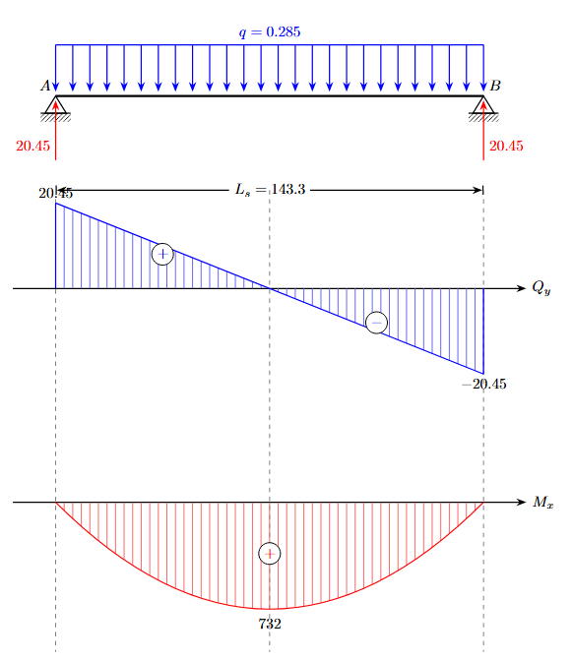
Hình 1.2: Sơ đồ nội lực khung đáy
Với dầm đơn giản chịu tải phân bố đều, phản lực tại 2 đầu nhịp:
$$R_{A}=R_{B}=\frac{W_{s}}{2} \left(1.24\right)$$
$$=\frac{40.9}{2}=20.45 \left(N\right)$$
Tải phân bố trên 1 nhịp là:
$$q_{s}=\frac{W_{s}}{L_{s}}=\frac{40.9}{143.3}=0.285 (N/mm)$$
Độ võng trên dầm chịu tải phân bố đều [1]:
$$δ_{max}=\frac{5W_{s}L_{s}^{3}}{384EI}≤δ_{cp} (1.25)$$
$$→I≥\frac{5W_{s}L_{s}^{3}}{384Eδ_{cp}}=\frac{5∙40.9∙{143.3}^{3}}{384∙69000∙0.01}=2271 (mm^{4})$$
Xét các loại nhôm định hình tiêu chuẩn, chọn nhôm định hình có tiết diện 20x20mm, với $I_{2020}=7420 mm^{4}>2271 mm^{4}$
Kiểm tra lại độ võng sau khi chọn nhôm định hình:
$$δ_{max}=\frac{5W_{s}L_{s}^{3}}{384EI}=\frac{5∙40.9∙{143.3}^{3}}{384∙69000∙7420}=0.003 \left(mm\right)<0.01 (mm)$$
Ứng suất uốn của thanh nhôm [1]:
$$σ=\frac{M_{max}c }{I} \left(1.26\right)$$
$$σ=\frac{732∙10}{7420}=0.99 \left(MPa\right)<σ_{y}=145 \left(MPa\right)$$

1.6 Thiết kế khung đỡ khay
Bảng 1.5: Thông số yêu cầu cho khung đỡ khay
Thông số | Ký hiệu | Giá trị
Vật liệu chế tạo |  | Nhôm
Độ võng cho phép | $$δ_{cp}$$ | 0.3 mm
Ứng suất cho phép | $$σ_{y}$$ | 145 MPa
Chọn kích thước của khung đỡ khay là 430x260x340mm. Chiều dài và chiều rộng chọn giống với kích thước của khung đáy nhằm đảm bảo kết cấu cân đối, giúp tải trọng truyền đều từ khay xuống các cột đứng.
Tổng khối lượng tác dụng lên khung đỡ khay.
$$m_{t}=m_{h}+m_{k}+m_{khung} \left(1.27\right)$$
$$m_{t}=10+1.2+1.6=12.8 \left(kg\right)$$
Tổng trọng lượng tác dụng lên khung đỡ khay:
$$W_{t}=m_{t}∙g=12.8∙9.81=125.57 (N)$$
Giả sử tải trọng được phân bố đều lên 2 thanh dài của khung trên, tải trọng tác dụng lên mỗi thanh dài là:
$$W=\frac{W_{t}}{2}=\frac{125.57}{2}=62.78 \left(N\right)$$
Tải phân bố đều trên mỗi thanh là:
$$q=\frac{W}{L}=\frac{62.78}{430}=0.146 \left(N/mm\right)$$
Mỗi thanh dài của khung đỡ khay được mô hình như dầm đơn giản 2 đầu tựa, chịu tải phân bố đều. Moment uốn lớn nhất của dầm đơn giản chịu tải phân bố đều được tính theo công thức:
$$M_{max}=\frac{qL^{2}}{8}=\frac{WL}{8}=\frac{62.78∙430}{8}=3374.4 \left(N.mm\right)$$
Độ võng lớn nhất của dầm đơn giản chịu tải phân bố đều được xác định:
$$δ_{max}=\frac{5WL^{3}}{384EI}≤δ_{cp}$$
$$→I≥\frac{5WL^{3}}{384Eδ_{cp}}=\frac{5∙62.78∙{430}^{3}}{384∙69000∙0.3}=3140 (mm^{4})$$
Xét các loại nhôm định hình tiêu chuẩn, chọn nhôm định hình có tiết diện 20x20mm, với $I_{2020}=7420 mm^{4}>3140 mm^{4}$.
Kiểm tra lại độ võng sau khi chọn nhôm định hình:
$$δ_{max}=\frac{5WL^{3}}{384EI}=\frac{5∙62.78∙{430}^{3}}{384∙69000∙7420}=0.127 \left(mm\right)<0.3 (mm)$$
Ứng suất uốn của thanh nhôm 2020:
$$σ=\frac{M_{max}c }{I}=\frac{3374.4∙10}{7420}=4.55 \left(MPa\right)<σ_{y}=145 \left(MPa\right)$$
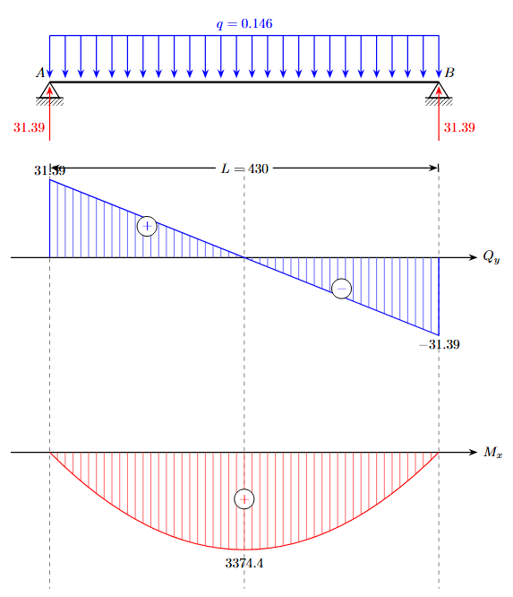
Hình 1.3: Sơ đồ nội lực khung đỡ khay
Tiếp đến là 4 cột đứng, giả sử tải trọng phân bố đều trên 4 cột, lực nén mỗi cột là:
$$F_{c}=\frac{125.57}{4}=31.39 \left(N\right)$$
Ứng suất nén trên mỗi cột:
$$σ_{c}=\frac{F_{c}}{A} \left(1.28\right)$$
$$σ_{c}=\frac{31.39}{183}=0.172 (MPa)$$
Với $A=183 mm^{2}$là diện tích tiết diện của thanh nhôm.

1.7 Thiết kế gá động cơ
Bảng 1.6: Thông số yêu cầu cho gá động cơ
Thông số | Ký hiệu | Giá trị
Vật liệu chế tạo |  | Thép
Độ võng cho phép | $$δ_{cp}$$ | 0.005 mm
Ứng suất cho phép | $$σ_{g}$$ | 250 MPa
Khi robot đứng yên hoặc chuyển động trên mặt phẳng, giả sử tổng trọng lượng của robot và hàng hóa phân bố đều lên 2 bánh xe:
$$m_{max}=m_{r}+m_{h}=15+10=25 \left(kg\right)$$
$$G=m_{max}∙g=25∙9.81=245.24 \left(N\right)$$
Trọng lực tác dụng lên mỗi bánh xe:
$$F_{z}=\frac{G}{2}=\frac{245.24}{2}≈122.6 \left(N\right)$$
Khi động cơ quay, moment sinh ra giữa động cơ và lực tiếp tuyến tại bánh xe:
$$T=\frac{9550∙P}{n} \left(1.29\right)$$
$$T=\frac{9550∙0.25}{200}=11.94 (N.m)$$
Với $P=0.25kW$: Công suất động cơ, $n=200 v/p$: Tốc độ quay định mức
Lực tiếp tuyến tại bánh bán kính $r=0.085 (m)$:
$$F_{x}=\frac{T}{r} \left(1.30\right)$$
$$F_{x}=\frac{11.94}{0.085}=140.4 \left(N\right)$$
Lực tổng hợp tác dụng lên mặt bánh xe:
$$F_{R}=\sqrt{{F_{z}}^{2}+{F_{x}}^{2}}\left(1.31\right)$$
$$F_{R}=\sqrt{{122.6}^{2}+{140.4}^{2}}=186.4 \left(N\right)$$
Trục động cơ có kích thước M14x1.5 nên lỗ lắp trục $d_{h}=14.5 \left(mm\right)$.
Chọn khoảng cách từ chân gá đến tâm trục $h=15 \left(mm\right)$ nên khoảng cách từ mép lỗ đến chân gá $a_{1}=h-\frac{d_{h}}{2} \left(1.32\right)=15-\frac{14.5}{2}=7.75 (mm)$ đảm bảo vùng quanh lỗ trục không quá mỏng.
Chọn $a_{2}=37.75 \left(mm\right)$ là khoảng cách từ mép lỗ đến phía trên gá để có không gian đảm bảo độ cứng, thiết kế gân tam giác để tăng khả năng chịu uốn của mặt đứng gá. Khi đó chiều cao tấm đứng là:
$$H_{g}=7.75+14.5+37.75=60 (mm)$$
Gân tam giác được chọn theo tiêu chí:
$$h_{r}=0.6H_{g} \left(1.33\right)$$
$$h_{r}=0.6∙60=36 \left(mm\right)$$
Chọn $h_{r}=38 (mm)$.
Để gân hoạt động hiệu quả trong việc chống lắc và tăng độ cứng cho tấm đứng, góc nghiêng của gân chọn $α=50°$.
Suy ra chiều dài gân tam giác:
$$L_{r}=\frac{h_{r}}{\tan\left(50°\right)} \left(1.34\right)$$
$$L_{r}=\frac{38}{1.19}=32 (mm)$$
Chọn $L_{r}=30 (mm)$.
Bề dày của gân tam giác chọn bằng với bề dày của mặt đứng gá.
Để cố định gá vào khung, ta bắt 2 con ốc M5, đường kính lỗ chọn $d_{b}=5.5 (mm)$, khoảng các giữa tâm 2 lỗ là $L_{b}=30 (mm)$
Chọn chiều rộng của tấm đứng $b_{g}>L_{b}+d_{b}=35.5 \left(mm\right)$, ngoài ra còn có bề dày của gân tam giác, khoảng hở để các chi tiết không chạm nhau, chọn $b_{g}=60 (mm)$
Mô hình gá động cơ được xem như là dầm công-xôn chịu lực tại đầu, độ võng tại tâm trục được xác định [1]:
$$δ_{g}=\frac{F_{R}h^{3}}{3EI_{g}}≤δ_{cp} (1.35)$$
Với:
$$I_{g}=\frac{b_{g}t_{g}^{3}}{12} (1.36)$$
Thay vào (1.35):
$$δ_{g}=\frac{4F_{R}h^{3}}{Eb_{g}t_{g}^{3}}≤δ_{cp}$$

$$→t_{g}≥\sqrt[3]{\frac{4F_{R}h^{3}}{Eb_{g}δ_{cp}}}=\sqrt[3]{\frac{4∙186.4∙{15}^{3}}{200000∙60∙0.005}}=3.47(mm)$$
Chọn hệ số an toàn $k=1.5,$ suy ra $t_{g}≥5.2$
Chọn $t_{g}=6 (mm)$.
Độ võng thực tế sau khi chọn $t_{g}=6 \left(mm\right):$
$$δ_{g}=\frac{4F_{R}h^{3}}{Eb_{g}t_{g}^{3}}=\frac{4F_{R}h^{3}}{Eb_{g}t_{g}^{3}}=\frac{4∙186.4∙{15}^{3}}{200000∙60∙6^{3}}=0.00097<δ_{cp}=0.005 (mm)$$
Kích thước chiều rộng của mặt đáy gá:
$$B=t_{g}+L_{r}+4=6+30+4=40 (mm)$$
Chọn $B=40 \left(mm\right).$
Kích thước chiều dài của mặt đáy gá:
$$A=b_{g}+25=85 (mm)$$Khoảng dư ra 2 bên theo chiều rộng và chiều dài giúp tăng khả năng lắp ráp, ổn định mặt đáy gá hơn so với khung đáy nhôm.
Moment uốn sinh ra tại chân gá:
$$M_{g}=F_{R}∙h=186.4∙15=2796 \left(N.mm\right)=2.8 (N.m)$$
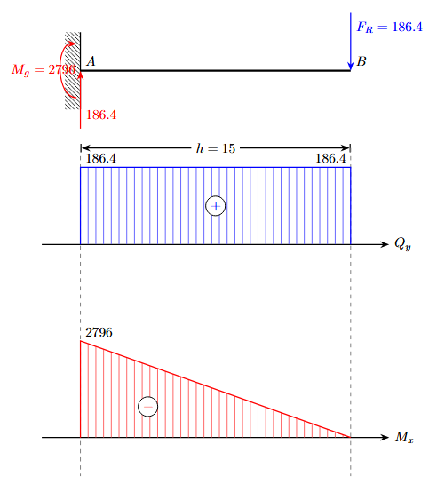
Hình 1.4: Sơ đồ nội lực gá động cơ
Ứng suất uốn sinh ra tại mặt đứng gá hình chữ nhật [1]:
$$σ_{g}=\frac{6M_{g}}{b_{g}{t_{g}}^{2}}\left(1.37\right)$$
$$σ_{g}=\frac{6∙2796}{60∙6^{2}}≈7.77 \left(MPa\right)<250 (MPa)$$

1.8 Thiết kế khay đựng
Bảng thông số đề xuất kích thước thiết kế khay đựng ban đầu:
Bảng 1.7: Thông số yêu cầu cho khay đựng
Thông số | Ký hiệu | Giá trị
Vật liệu chế tạo |  | Nhựa ABS
Độ võng cho phép | $$δ_{cp}$$ | 0.1 mm
Ứng suất cho phép | $$σ_{cp}$$ | 40 MPa
Để mà đặt khay vào trong khung đỡ khay kích thước 430x260x340 mm, kích thước bao ngoài khay được thiết kế là 390x220x270mm, với bên trong khay được khoét sâu xuống 240mm, nên suy ra chiều dày đáy khay là 30mm, ở mặt đáy khoét thêm 1 đoạn 10mm nữa để tạo gân giúp tăng độ cứng uốn nên độ dày thực tế của khay là 20mm, chiều dày của gân là 30mm. Kích thước của vùng chứa đồ bên trong là 370x200x240 mm, nên bề dày khay là 10mm, vành trên có kích thước 430x260x20 mm, mỗi bên nhô ra 20mm bằng với kích thước của thanh nhôm giúp lắp đặt khay vào khung đỡ khay dễ dàng hơn.
Thể tích chứa đồ của khay được xác định:
$$V=370∙200∙240=17760000 \left(mm^{3}\right)=17.76 \left(lít\right)$$
Với tải trọng thiết kế $m_{h}=10 kg$, suy ra khối lượng riêng trung bình của hàng hóa khi khay chứa đầy:
$$ρ_{tb}=\frac{m_{h}}{V} \left(1.38\right)$$
$$ρ_{tb}=\frac{10}{17.76}=0.563 (kg/lít)$$
Khối lượng riêng này phù hợp với các loại hàng hóa thông thường trong siêu thị như thực phẩm đóng gói, đồ uống đóng chai, đồ hộp,...
Tổng khối lượng tác dụng lên khay gồm:
$$m_{t}=m_{h}+m_{k}=10+1.2=11.2 \left(kg\right)$$
Tổng trọng lượng tác dụng lên đáy khay:
$$W=m_{t}∙g=11.2∙9.81=109.87 \left(N\right)$$
Diện tích vùng chứa đồ là:
$$A_{d}=370∙200=74000 \left(mm^{2}\right)$$
Áp suất phân bố trung bình:
$$p=\frac{W}{A_{d}} \left(1.39\right)$$
$$p=\frac{109.87}{74000}=0.00149 (N/mm^{2})$$
Đáy khay được đơn giản hóa thành các dầm nhỏ liền kề nhau, xét trên một dầm rộng $b=1mm$, khi đó tải phân bố trên dầm là:
$$q=p∙b \left(1.40\right)$$
$$q=0.00149 (N/mm)$$
Chiều dày của vùng đáy sau khi khoét $t_{d}=20 mm$, moment quán tính tiết diện của dầm:
$$I=\frac{bt_{d}^{3}}{12}=\frac{1∙{20}^{3}}{12}=666.67 \left(mm^{4}\right)$$
Độ võng lớn nhất của dầm đơn giản chịu tải phân bố đều:
$$δ_{max}=\frac{5qL^{4}}{384EI}≤δ_{cp}$$
$$↔\frac{5∙0.00149∙{200}^{4}}{384∙2000∙666.67}=0.023 \left(mm\right)<0.1 (mm)$$
Moment lớn nhất của đáy được xác định:
$$M_{max}=\frac{qL^{2}}{8}=\frac{0.00149∙{200}^{2}}{8}=7.45 \left(N.mm\right)$$
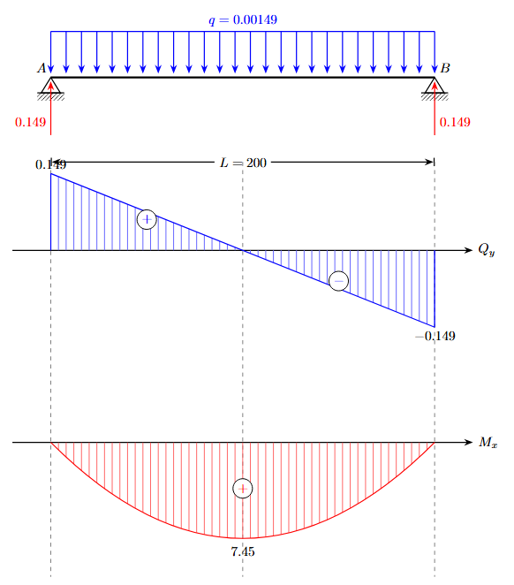
Hình 1.5: Sơ đồ nội lực khay đựng
Ứng suất uốn lớn nhất:
$$σ_{max}=\frac{M_{max}c}{I}=\frac{7.45∙10}{666.67}=0.112 \left(MPa\right)<40 (MPa)$$
Ở tại đáy khay, thiết kế gân chéo bố trí dạng chữ X giảm khối lượng khay nhưng vẫn đảm bảo độ cứng uốn và độ võng. Gân có bề rộng $b_{g}=10mm$.

1.9 Tổng hợp đánh giá kết quả tính toán thiết kế
Bảng 1.8: Kết quả kiểm tra quá trình tính toán thiết kế
Chi tiết | Kết quả tính toán | Điều kiện cho phép | Đánh giá
Khung đáy | $$δ=0.003 mm$$ | $$δ_{cp}=0.01 mm$$ | Thỏa
 | $$σ=0.99 MPa$$ | $$σ_{y}=145 MPa$$ | Không gãy
Khung đỡ khay | $$δ=0.127 mm$$ | $$δ_{cp}=0.3 mm$$ | Thỏa
 | $$σ=4.55 MPa$$ | $$σ_{y}=145 MPa$$ | Không gãy
Cột đứng | $$F_{c}=31.39 N$$ |  | Thỏa
Gá động cơ | $$δ=0.00097 mm$$ | $$δ_{cp}=0.005 mm$$ | Thỏa
 | $$σ=7.77 MPa$$ | $$σ_{y}=250 MPa$$ | Không gãy
Khay đựng | $$δ=0.023 mm$$ | $$δ_{cp}=0.1 mm$$ | Thỏa
 | $$σ=0.112 MPa$$ | $$σ_{y}=40 MPa$$ | Không gãy

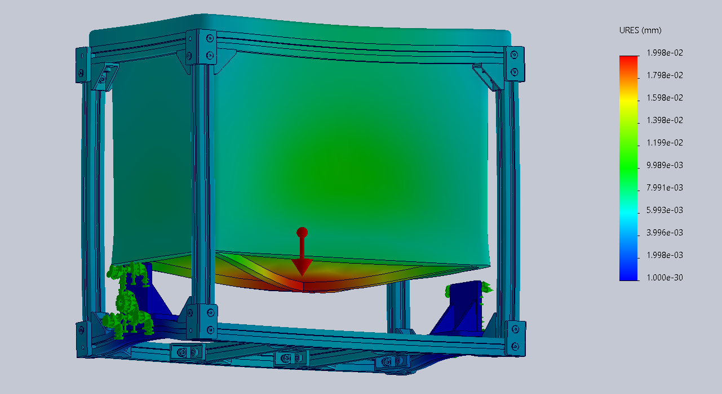
Hình 1.6: Kiểm nghiệm độ võng dùng solidwork

Chương 2: Mô phỏng điều khiển

2.1 Sơ đồ nguyên lý
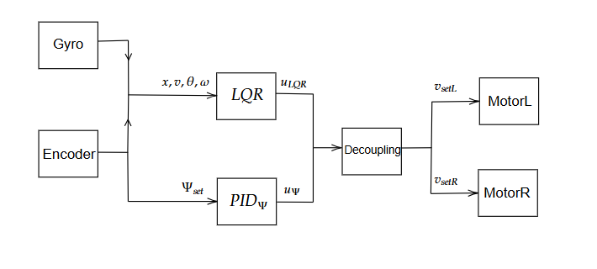
Hình 2.1: Sơ đồ nguyên lý cấu trúc điều khiển

2.2 Mô hình hóa hệ thống bằng phương pháp năng lượng Euler-Lagrange
Đối với giới hạn của mô hình không gian phẳng, hệ thống được xác định bởi hai tọa độ: $q_{1}=x$ và $q_{2}=θ$. Thay vì thiết lập phương trình cân bằng lực trên từng vi phân chuyển động phức tạp, lực suy rộng quán tính của cơ hệ có thể được biểu diễn hoàn toàn thông qua các đạo hàm của tổng động năng ($T$). Đồng thời, do hệ thống chịu tác động của trọng trường tác dụng lên trọng tâm thân xe, các thành phần lực phục hồi tự nhiên có thể được tính toán trực tiếp thông qua hàm thế năng ($V$). Để mô hình hóa hệ thống, hai đại lượng vô hướng này được tổng hợp thành một hàm trạng thái duy nhất đặc trưng cho cơ hệ, gọi là hàm Lagrangian ($L$). Hàm này được định nghĩa là hiệu số giữa động năng tổng và thế năng tổng [3]:
$$L = T - V (2.1)$$
Dựa trên hàm trạng thái này và nguyên lý tác dụng tối thiểu, phương trình vi phân mô tả chuyển động của hệ thống dọc theo từng tọa độ suy rộng được thiết lập dưới dạng phương trình Lagrange loại 2 [3]:
$$\frac{d}{dt}\left(\frac{∂L}{∂\dot{q_{i}}}\right)-\frac{∂L}{∂q_{i}}=Q_{i} \left(i=1,2\right)$$
Đối với kết cấu robot đang xét, hệ thống sử dụng động cơ DC làm khâu chấp hành nên $Q_{i}$ chính là giá trị momen xoắn điều khiển ($T_{m}$) truyền trực tiếp vào trục bánh xe nhằm cung cấp động năng duy trì trạng thái cân bằng thẳng đứng. Thông qua việc áp dụng phương trình này cho hệ tọa độ $\left(x,θ\right)$, hệ thống sẽ thành lập được một hệ gồm hai phương trình vi phân phi tuyến bậc hai, phản ánh sự tương tác động lực học giữa chuyển động tịnh tiến và dao động góc. Đây là cơ sở bắt buộc để tiến hành bước tuyến tính hóa không gian trạng thái tiếp theo.
Áp dụng phương trình Lagrange loại 2, với $q_{1}=x,q_{2}=θ$ ta được:
$$\frac{d}{dt}\left(\frac{∂L}{∂\dot{x}}\right)-\frac{∂L}{∂x}=Q_{x} (2.2)$$
$$\frac{d}{dt}\left(\frac{∂L}{∂\dot{θ}}\right)-\frac{∂L}{∂θ}=Q_{θ} (2.3)$$

2.2.1 Tính động năng của cơ hệ
$$T=T_{b}+T_{w} (2.4)$$
Động năng của bánh xe khi lăn trên mặt đất, nó vừa tịnh tiến và vừa xoay quanh trục:
$$T_{w}=\frac{1}{2}m_{w}∙{v_{w}}^{2}+\frac{1}{2}I_{w}∙ω_{w}^{2} (2.5)$$
Vì bánh xe không trượt ngang:
$$ω_{w}=\frac{v_{w}}{r}=\frac{\dot{x}}{r} (2.6)$$
Vì robot có 2 bánh xe quay đồng bộ, tổng động năng (2.5) của khối bánh xe được nhân đôi:
$$T_{w}=2×\left(\frac{1}{2}m_{w}v_{w}^{2}+\frac{1}{2}I_{w}ω_{w}^{2}\right) (2.7)$$
Thay (2.6) vào (2.7):
$$T_{w}=m_{w}{\dot{x}}^{2}+I_{w}{\left(\frac{\dot{x}}{r}\right)}^{2} (2.8)$$
Áp dụng phép chiếu tọa độ Descartes lên mặt phẳng đứng dọc 2 chiều với gốc tọa độ gắn tại vị trí xuất phát của bánh xe, tọa độ vị trí trọng tâm của thân xe ($x_{b},z_{b}$) được xác định bởi hệ phương trình:
$$x_{b}=x+r_{b}\sin{θ (2.9)}$$
$$z_{b}=r_{b}\cos{θ} (2.10)$$
Đạo hàm (2.9), (2.10) ta được:
$${\dot{x}}_{b}=\dot{x}+r_{b}\dot{θ}\cos{θ}$$
$${\dot{z}}_{b}=-r_{b}\dot{θ}\sin{θ}$$
Vận tốc tịnh tiến tổng hợp của thân xe:
$$v_{b}^{2}={{{\dot{x}}_{b}}^{2}+{{\dot{z}}_{b}}^{2}=\left(\dot{x}+r_{b}\dot{θ}\cos{θ}\right)}^{2}+{\left(-r_{b}\dot{θ}\sin{θ}\right)}^{2}$$
$${↔v}_{b}^{2}={\dot{x}}^{2}+2r_{b}\dot{x}\dot{θ}\cos{θ}+r_{b}^{2}{\dot{θ}}^{2}\cos^{2}{θ}+r_{b}^{2}{\dot{θ}}^{2}\sin^{2}{θ}$$
$${↔v}_{b}^{2}={\dot{x}}^{2}+2r_{b}\dot{x}\dot{θ}\cos{θ}+r_{b}^{2}{\dot{θ}}^{2} (2.11)$$
Tổng động năng của thân xe bao gồm cả động năng tịnh tiến và động năng quay:
$$T_{b}=\frac{1}{2}m_{b}v_{b}^{2}+\frac{1}{2}I_{b}\dot{θ^{2}} (2.12)$$
Thay (2.11) vào (2.12):
$$T_{b}=\frac{1}{2}m_{b}\left({\dot{x}}^{2}+2r_{b}\dot{x}\dot{θ}\cos{θ}+r_{b}^{2}{\dot{θ}}^{2}\right)+\frac{1}{2}I_{b}{\dot{θ}}^{2}$$
$$T_{b}=\frac{1}{2}m_{b}{\dot{x}}^{2}+m_{b}r_{b}\dot{x}\dot{θ}\cos{θ}+\frac{1}{2}m_{b}r_{b}^{2}{\dot{θ}}^{2}+\frac{1}{2}I_{b}{\dot{θ}}^{2} (2.13)$$
Từ phương trình (2.8) và (2.13), phương trình (2.4) trở thành:
$$T=\left[m_{w}{\dot{x}}^{2}+I_{w}{\left(\frac{\dot{x}}{r}\right)}^{2}\right]+\left[\frac{1}{2}m_{b}{\dot{x}}^{2}+m_{b}r_{b}\dot{x}\dot{θ}\cos{θ}+\frac{1}{2}m_{b}r_{b}^{2}{\dot{θ}}^{2}+\frac{1}{2}I_{b}{\dot{θ}}^{2}\right]$$
$$T=\frac{1}{2}\left(m_{b}+2m_{w}+2\frac{I_{w}}{r^{2}}\right){\dot{x}}^{2}+m_{b}r_{b}\cos{θ}\dot{x}\dot{θ}+\frac{1}{2}{(I}_{b}+m_{b}r_{b}^{2}{)\dot{θ}}^{2} (2.14)$$
Để tối ưu hóa phương trình động lực học phục vụ cho việc thiết kế bộ điều LQR, các thông số hằng số vật lý phức tạp được thu gọn thành các đại lượng khối lượng và quán tính tương đương:
Khối lượng tịnh tiến hiệu dụng ($m_{x}$) là tổng quán tính chống lại chuyển động tịnh tiến của xe dọc theo trục $\hat{x}$.
$$m_{x}=m_{b}+2m_{w}+2\frac{I_{w}}{r^{2}} (2.15)$$
Momen quán tính góc lật hiệu dụng ($I_{θ}$) là kết hợp giữa moment quán tính của thân xe và moment quán tính dời từ trục bánh xe lên khối tâm.
$$I_{θ}=I_{b}+m_{b}r_{b}^{2} (2.16)$$
Thay (2.15) và (2.16) vào (2.14), ta được:
$$T=\frac{1}{2}m_{x}{\dot{x}}^{2}+m_{b}r_{b}\cos{θ}\dot{x}\dot{θ}+\frac{1}{2}I_{θ}{\dot{θ}}^{2}(2.17)$$

2.2.2 Tính thế năng của cơ hệ
Toàn bộ cơ hệ chịu tác dụng của các lực thế là trọng lực của 2 bánh xe và trọng lực của phần thân xe.
Để thuận tiện cho việc tính toán, ta chọn mặt phẳng nằm ngang đi qua tâm trục của hai bánh xe làm mốc thế năng ($V = 0$).
Thế năng của hai bánh xe:
$$V_{w}=2×\left(m_{w}⋅g⋅z_{w}\right)=0 do z_{w}=0 \left(tại mốc thế năng\right)$$
Thế năng của phần thân xe được tính theo công thức:
$$V_{b}=m_{b}⋅g⋅z_{b}=m_{b}gr_{b}\cos{θ}$$
Tổng thế năng của cơ hệ:
$$V=V_{w}+V_{b}=0+m_{b}gr_{b}\cos{θ}=m_{b}gr_{b}\cos{θ} (2.18)$$

2.2.3 Thiết lập hàm Lagrangian và phương trình trạng thái
Từ các công thức đã chứng minh (2.17) và (2.18), phương trình (2.1) trờ thành:
$$L=\left(\frac{1}{2}m_{x}{\dot{x}}^{2}+m_{b}r_{b}\cos{θ}\dot{x}\dot{θ}+\frac{1}{2}I_{θ}{\dot{θ}}^{2}\right)-\left(m_{b}gr_{b}\cos{θ}\right)$$
Đạo hàm $L$ theo biến $x$:
$$\frac{∂L}{∂x}=0 (2.19)$$
Đạo hàm $L$ theo biến $\dot{x}$:
$$\frac{∂L}{∂\dot{x}}=m_{x}\dot{x}+m_{b}r_{b}\cos{θ}\dot{θ}$$
Đạo hàm $\frac{∂L}{∂\dot{x}}$ theo thời gian:
$$\frac{d}{dt}\left(\frac{∂L}{∂\dot{x}}\right)=m_{x}\ddot{x}-m_{b}r_{b}\sin{θ}{\dot{θ}}^{2}+m_{b}r_{b}\cos{θ}\ddot{θ} (2.20)$$
Đạo hàm $L$ theo biến $θ$:
$$\frac{∂L}{∂θ}=-m_{b}r_{b}\sin{θ}\dot{x}\dot{θ}+m_{b}gr_{b}\sin{θ} (2.21)$$
Đạo hàm $L$ theo biến $\dot{θ}$:
$$\frac{∂L}{∂\dot{θ}}=m_{b}r_{b}\cos{θ}\dot{x}+I_{θ}\dot{θ}$$
Đạo hàm $\frac{∂L}{∂\dot{θ}}$ theo thời gian:
$$\frac{d}{dt}\left(\frac{∂L}{∂\dot{θ}}\right)=-m_{b}r_{b}\sin{θ}\dot{x}\dot{θ}+m_{b}r_{b}\cos{θ}\ddot{x}+I_{θ}\ddot{θ} (2.22)$$
Chọn chiều dương của phương tịnh tiến từ trái sang phải, suy ra moment xoắn động cơ $T_{m}$ có chiều ngược chiều kim đồng hồ, đồng thời có 2 động cơ, nên lực suy rộng $Q_{x}$:
$$Q_{x}=-2\frac{T_{m}}{r} (2.23)$$
Ngược lại, để xe tiến về phía trước, phải có moment xoắn $T_{m}$ cùng chiều kim đồng hồ để đẩy xe đi về phía trước:
$$Q_{θ}=2T_{m} (2.24)$$
Thay (2.19), (2.20), (2.23) vào (2.2):
$$m_{x}\ddot{x}-m_{b}r_{b}\sin{θ}{\dot{θ}}^{2}+m_{b}r_{b}\cos{θ}\ddot{θ}=-2\frac{T_{m}}{r} (2.25)$$
Thay (2.21), (2.22), (2.24) vào (2.3):
$$m_{b}r_{b}\cos{θ}\ddot{x}+I_{θ}\ddot{θ}-m_{b}gr_{b}\sin{θ}=2T_{m} (2.26)$$
Biến đổi phương trình (2.25) và (2.26) về dạng ma trận tổng quát:
$$M(q)\ddot{q}=f(q,\dot{q},u) (2.27)$$
$$↔\left[\begin{matrix}m_{x} & m_{b}r_{b}\cos{θ} \\ m_{b}r_{b}\cos{θ} & I_{θ}\end{matrix}\right]\left[\begin{matrix}\ddot{x} \\ \ddot{θ}\end{matrix}\right]=\left[\begin{matrix}\frac{-2}{r}T_{m}+m_{b}r_{b}\sin{θ}{\dot{θ}}^{2} \\ 2T_{m}+m_{b}gr_{b}\sin{θ}\end{matrix}\right]$$
Nhân ${M(q)}^{-1}$ vào cả 2 vế phương trình (2.27):
$$\ddot{q}={M(q)}^{-1}f(q,\dot{q},u)$$
Khai triển Taylor:
$$f(q,\dot{q},u)=f\left(q\left(x\right),\dot{q}\left(x\right),0\right)+\left(\frac{∂f\left(q\left(x\right),\dot{q}\left(x\right),u\right)}{∂u}\right)u$$
Trong đó:
$$f\left(q\left(x\right),\dot{q}\left(x\right),0\right)=\left[\begin{matrix}m_{b}r_{b}\sin{θ}{\dot{θ}}^{2} \\ m_{b}gr_{b}\sin{θ}\end{matrix}\right]$$
$$\frac{∂f\left(q\left(x\right),\dot{q}\left(x\right),u\right)}{∂u}=\left[\begin{matrix}-2\frac{1}{r} \\ 2\end{matrix}\right]$$
Ta khai triển tính toán các phương trình
$${M\left(q\left(x\right)\right)}^{-1}=\frac{1}{det\left(M\left(q\right)\right)}∙adj(M(q))$$
$$=\frac{1}{m_{x}I_{θ}-{m_{b}}^{2}{r_{b}}^{2}{\cos{θ}}^{2}}\left[\begin{matrix}I_{θ} & -m_{b}r_{b}\cos{θ} \\ {-m}_{b}r_{b}\cos{θ} & m_{x}\end{matrix}\right]$$
$${M\left(q\left(x\right)\right)}^{-1}f\left(q\left(x\right),\dot{q}\left(x\right),0\right)=\frac{1}{m_{x}I_{θ}-{m_{b}}^{2}{r_{b}}^{2}{\cos{θ}}^{2}}\left[\begin{matrix}I_{θ} & -m_{b}r_{b}\cos{θ} \\ {-m}_{b}r_{b}\cos{θ} & m_{x}\end{matrix}\right]\left[\begin{matrix}m_{b}r_{b}\sin{θ}{\dot{θ}}^{2} \\ m_{b}gr_{b}\sin{θ}\end{matrix}\right]$$
$$=\frac{1}{m_{x}I_{θ}-{m_{b}}^{2}{r_{b}}^{2}{\cos{θ}}^{2}}\left[\begin{matrix}I_{θ}m_{b}r_{b}\sin{θ}{\dot{θ}}^{2}-{m_{b}}^{2}g{r_{b}}^{2}\sin{θ}\cos{θ} \\ -{m_{b}}^{2}{r_{b}}^{2}\sin{θ}{\dot{θ}}^{2}\cos{θ}+m_{x}m_{b}gr_{b}\sin{θ}\end{matrix}\right]$$
$${M\left(q\left(x\right)\right)}^{-1}\frac{∂f\left(q\left(x\right),\dot{q}\left(x\right),u\right)}{∂u}=\frac{1}{m_{x}I_{θ}-{m_{b}}^{2}{r_{b}}^{2}{\cos{θ}}^{2}}\left[\begin{matrix}I_{θ} & -m_{b}r_{b}\cos{θ} \\ {-m}_{b}r_{b}\cos{θ} & m_{x}\end{matrix}\right]\left[\begin{matrix}-2\frac{1}{r} \\ 2\end{matrix}\right]$$
$$=\frac{1}{m_{x}I_{θ}-{m_{b}}^{2}{r_{b}}^{2}{\cos{θ}}^{2}}\left[\begin{matrix}-2\frac{I_{θ}}{r}-2m_{b}r_{b}\cos{θ} \\ 2\frac{m_{b}r_{b}\cos{θ}}{r}+2m_{x}\end{matrix}\right]$$
Từ đó, biến đổi phương trình $M(q)\ddot{q}=f(q,\dot{q},u$) thành phương trình trạng thái $\dot{x}=f(x)+g(x)u$:
Ma trận trạng thái:
$$x=\left[\begin{matrix}q \\ \dot{q}\end{matrix}\right]=\left[\begin{matrix}x \\ θ \\ \dot{x} \\ \dot{θ}\end{matrix}\right]$$
$$\dot{x}=\left[\begin{matrix}\dot{q} \\ \ddot{q}\end{matrix}\right]=\left[\begin{matrix}\dot{x} \\ \dot{θ} \\ \ddot{x} \\ \ddot{θ}\end{matrix}\right]$$
Suy ra:
$$f\left(x\right)=\left[\begin{matrix}\dot{q}\left(x\right) \\ {M\left(q\left(x\right)\right)}^{-1}f\left(q\left(x\right),\dot{q}\left(x\right),0\right)\end{matrix}\right](2.28)$$
$$g(x)=\left[\begin{matrix}0 \\ {M\left(q\left(x\right)\right)}^{-1}\left(\frac{∂f\left(q\left(x\right),\dot{q}\left(x\right),u\right)}{∂u}\right)\end{matrix}\right] (2.29)$$
Từ các phương trình trên (2.28), (2.29) trờ thành:
$$f\left(x\right)=\left[\begin{matrix}\dot{x} \\ \dot{θ} \\ \frac{1}{m_{x}I_{θ}-{m_{b}}^{2}{r_{b}}^{2}{\cos{θ}}^{2}}(I_{θ}m_{b}r_{b}\sin{θ}{\dot{θ}}^{2}-{m_{b}}^{2}g{r_{b}}^{2}\sin{θ}\cos{θ}) \\ \frac{1}{m_{x}I_{θ}-{m_{b}}^{2}{r_{b}}^{2}{\cos{θ}}^{2}}(-{m_{b}}^{2}{r_{b}}^{2}\sin{θ}{\dot{θ}}^{2}\cos{θ}+m_{x}m_{b}gr_{b}\sin{θ})\end{matrix}\right] (2.30)$$
$$g(x)=\left[\begin{matrix}\begin{matrix}0 \\ 0\end{matrix} \\ \frac{1}{m_{x}I_{θ}-{m_{b}}^{2}{r_{b}}^{2}{\cos{θ}}^{2}}\left(-2\frac{I_{θ}}{r}-2m_{b}r_{b}\cos{θ}\right) \\ \frac{1}{m_{x}I_{θ}-{m_{b}}^{2}{r_{b}}^{2}{\cos{θ}}^{2}}\left(\frac{2m_{b}r_{b}\cos{θ}}{r}+2m_{x}\right)\end{matrix}\right] (2.31)$$

2.2.4 Tuyến tính hóa quanh điểm cân bằng
Mục tiêu của robot là duy trì cân bằng quanh vị trí thẳng đứng và đứng yên tại chỗ. Do đó, điểm cân bằng được chọn là trạng thái hệ thống hoàn toàn đứng im: $θ=0,\dot{θ}=0,x=0,\dot{x}=0$. Suy ra vector trạng thái tại điểm cân bằng là $x_{0}=\left[\begin{matrix}0 & 0 & 0 & 0\end{matrix}\right]$. Khi hệ thống hoạt động gần điểm cân bằng này, ta có thể xấp xỉ $\sin{θ}\sim θ$, $\cos{θ}\sim 1$. Thay các xấp xỉ này vào hệ phương trình (36) và (37), các phương trình động lực học được tuyến tính hóa thành:
$$f\left(x\right)=\left[\begin{matrix}\dot{x} \\ \dot{θ} \\ \frac{-{m_{b}}^{2}g{r_{b}}^{2}}{m_{x}I_{θ}-{m_{b}}^{2}{r_{b}}^{2}}θ \\ \frac{m_{x}m_{b}gr_{b}}{m_{x}I_{θ}-{m_{b}}^{2}{r_{b}}^{2}}θ\end{matrix}\right] (2.32)$$
$$g\left(x\right)=\left[\begin{matrix}\begin{matrix}0 \\ 0\end{matrix} \\ \frac{1}{m_{x}I_{θ}-{m_{b}}^{2}{r_{b}}^{2}}\left(-2\frac{I_{θ}}{r}-2m_{b}r_{b}\right) \\ \frac{1}{m_{x}I_{θ}-{m_{b}}^{2}{r_{b}}^{2}}\left(\frac{2m_{b}r_{b}}{r}+2m_{x}\right)\end{matrix}\right](2.33)$$
Ma trận A, B được xác định như sau:
$$A={\left.\frac{∂f\left(x\right)}{∂x}\right|}_{x=x_{0}}$$
$$↔A=\left[\begin{matrix}0 & 0 & 1 & 0 \\ 0 & 0 & 0 & 1 \\ 0 & \frac{-{m_{b}}^{2}g{r_{b}}^{2}}{m_{x}I_{θ}-{m_{b}}^{2}{r_{b}}^{2}} & 0 & 0 \\ 0 & \frac{m_{x}m_{b}gr_{b}}{m_{x}I_{θ}-{m_{b}}^{2}{r_{b}}^{2}} & 0 & 0\end{matrix}\right] (2.34)$$
$$B={\left.g(x)\right|}_{x=x_{0}}$$
$$B=\left[\begin{matrix}\begin{matrix}0 \\ 0\end{matrix} \\ \frac{1}{m_{x}I_{θ}-{m_{b}}^{2}{r_{b}}^{2}}\left(-2\frac{I_{θ}}{r}-2m_{b}r_{b}\right) \\ \frac{1}{m_{x}I_{θ}-{m_{b}}^{2}{r_{b}}^{2}}\left(\frac{2m_{b}r_{b}}{r}+2m_{x}\right)\end{matrix}\right] (2.35)$$

2.3 Thiết kế bộ điều khiển LQR

2.3.1 Cơ sở lý thuyết
Hệ thống động lực học tuyến tính hóa của xe cân bằng được mô tả bằng phương trình trạng thái [5]:
$$\dot{X}\left(t\right)=AX\left(t\right)+Bu\left(t\right) (2.36)$$
Mục tiêu của thuật toán LQR là tìm ra một luật điều khiển phản hồi trạng thái có dạng:
$$u\left(t\right)=-KX\left(t\right) (2.37)$$
sao cho hàm chi phí mục tiêu $J$ đạt giá trị nhỏ nhất:
$$J=\int_{0}^{∞}{\left(X^{T}QX+u^{T}Ru\right)dt}(2.38)$$
Ma trận độ lợi $K$ được tính toán thông qua nghiệm $P$ của phương trình đại số Riccati [5]:
$$A^{T}P+PA-PBR^{-1}B^{T}P+Q=0 (2.39)$$
Sau khi giải được $P$, ma trận $K$ được xác định bởi công thức:
$$K=R^{-1}B^{T}P (2.40)$$
Sau khi thay thế các thông số, ma trận A, B khi chở tải tối đa được xác định như sau:
$$A=\left[\begin{matrix}0 & 0 & 1 & 0 \\ 0 & 0 & 0 & 1 \\ 0 & -5.46 & 0 & 0 \\ 0 & 55.3603 & 0 & 0\end{matrix}\right]$$
$$B=\left[\begin{matrix}\begin{matrix}0 \\ 0\end{matrix} \\ -1.6912 \\ 8.7266\end{matrix}\right]$$

2.3.2 Xác định ma trận trọng số Q và R
Ma trận Q được xác định là ma trận đường chéo:
$$Q=\left[\begin{matrix}q_{1} & 0 & 0 & 0 \\ 0 & q_{2} & 0 & 0 \\ 0 & 0 & q_{3} & 0 \\ 0 & 0 & 0 & q_{4}\end{matrix}\right]$$
Ma trận R được xác định:
$$R=\left[r\right]$$
Sau thi thực nghiệm, tính toán trên phần mềm Matlab, bộ thông số của ma trận Q và R được xác định như sau [7]:
$$Q=\left[\begin{matrix}190 & 0 & 0 & 0 \\ 0 & 16130 & 0 & 0 \\ 0 & 0 & 100 & 0 \\ 0 & 0 & 0 & 14\end{matrix}\right]$$
$$R=\left[10\right]$$
Với bộ thông số này, khi đưa vào mô phỏng, bộ điều khiển LQR cho ra đáp ứng về các tiêu chí cân bằng, vị trí được biểu diễn qua các biểu đồ tại biến trạng thái: $x=\left[\begin{matrix}0 & 0.26 & 0 & 0\end{matrix}\right]$:
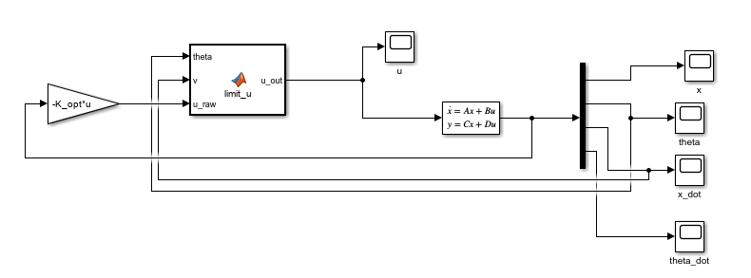
Hình 2.2: Sơ đồ hệ thống điều khiển hồi tiếp
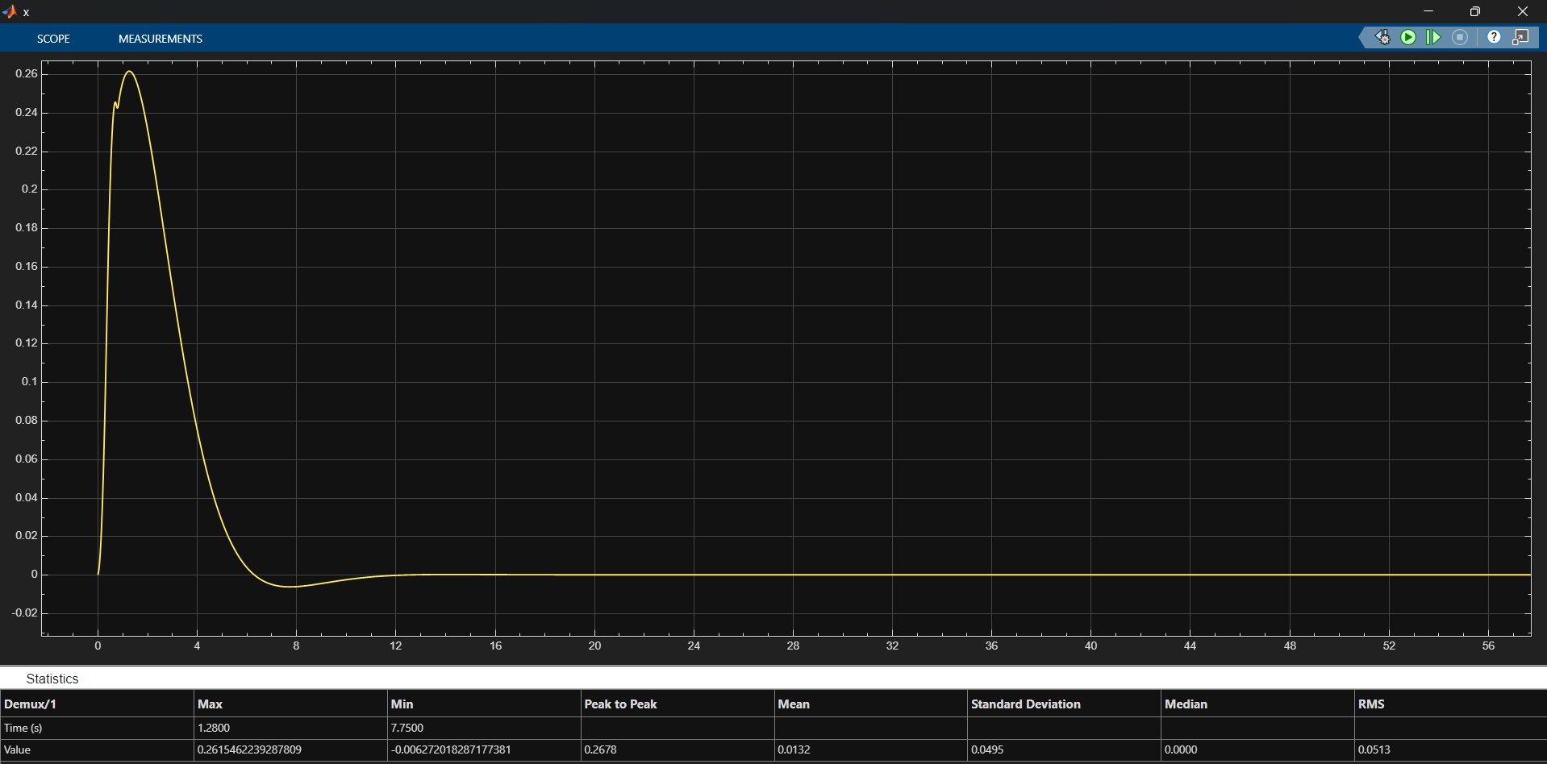
Hình 2.3: Đáp ứng theo vị trí x (m)
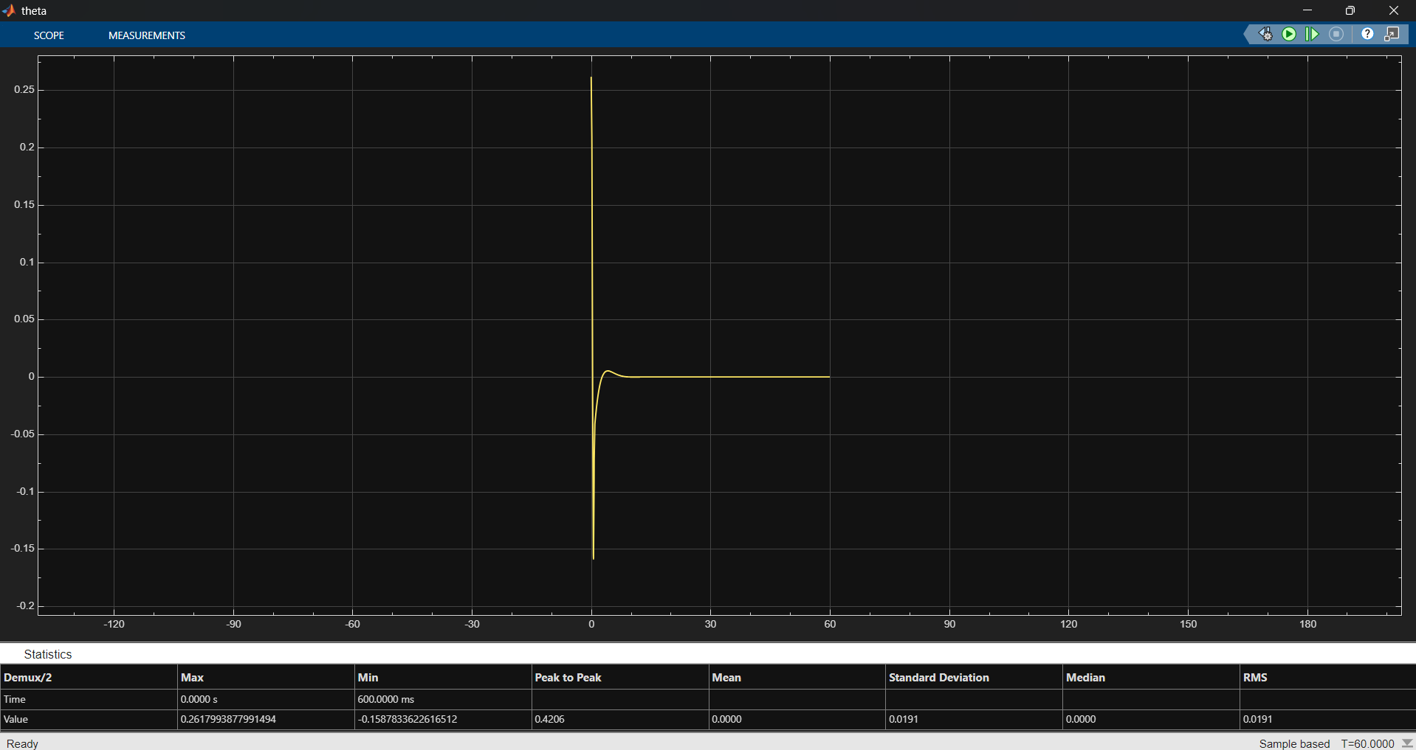
Hình 2.4: Đáp ứng theo góc nghiêng Pitch (rad)
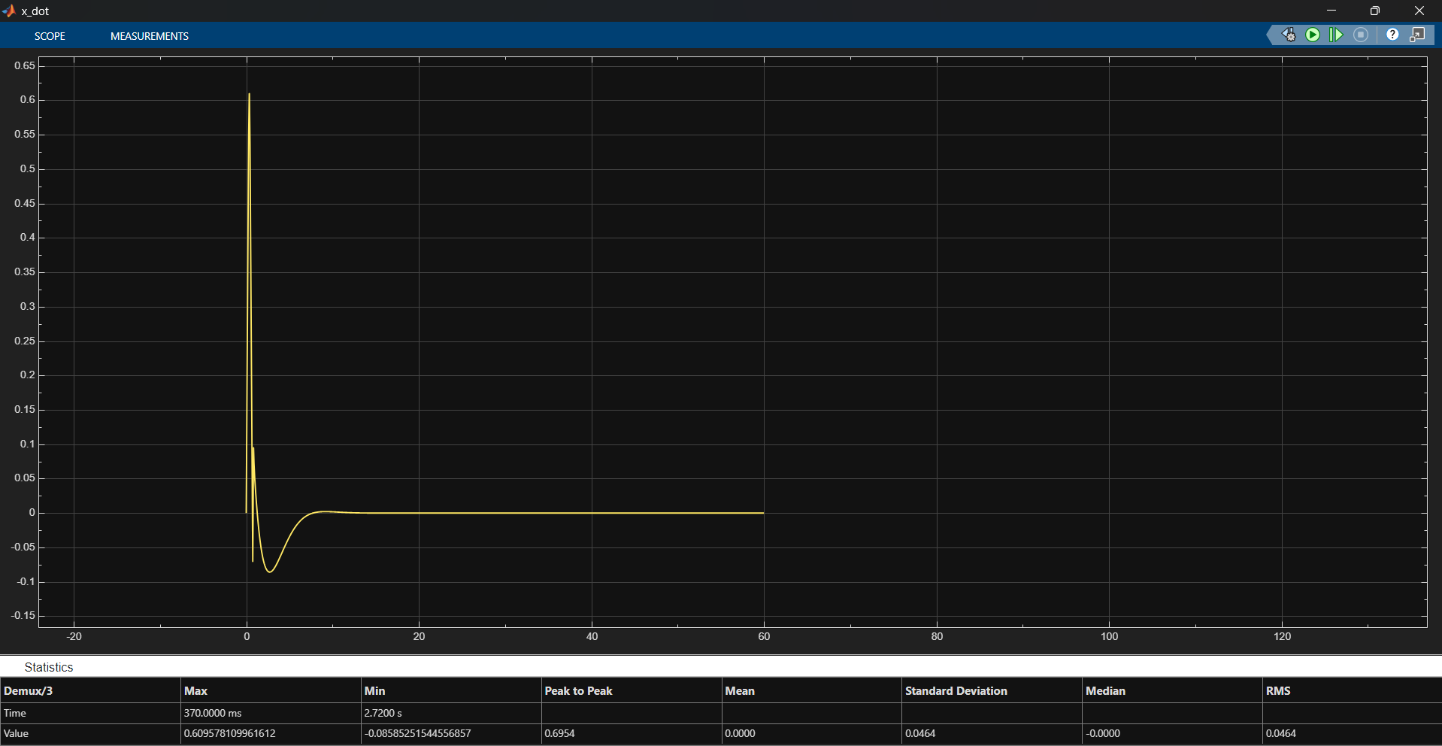
Hình 2.5: Đáp ứng theo gia tốc tịnh tiến ($m/s^{2})$
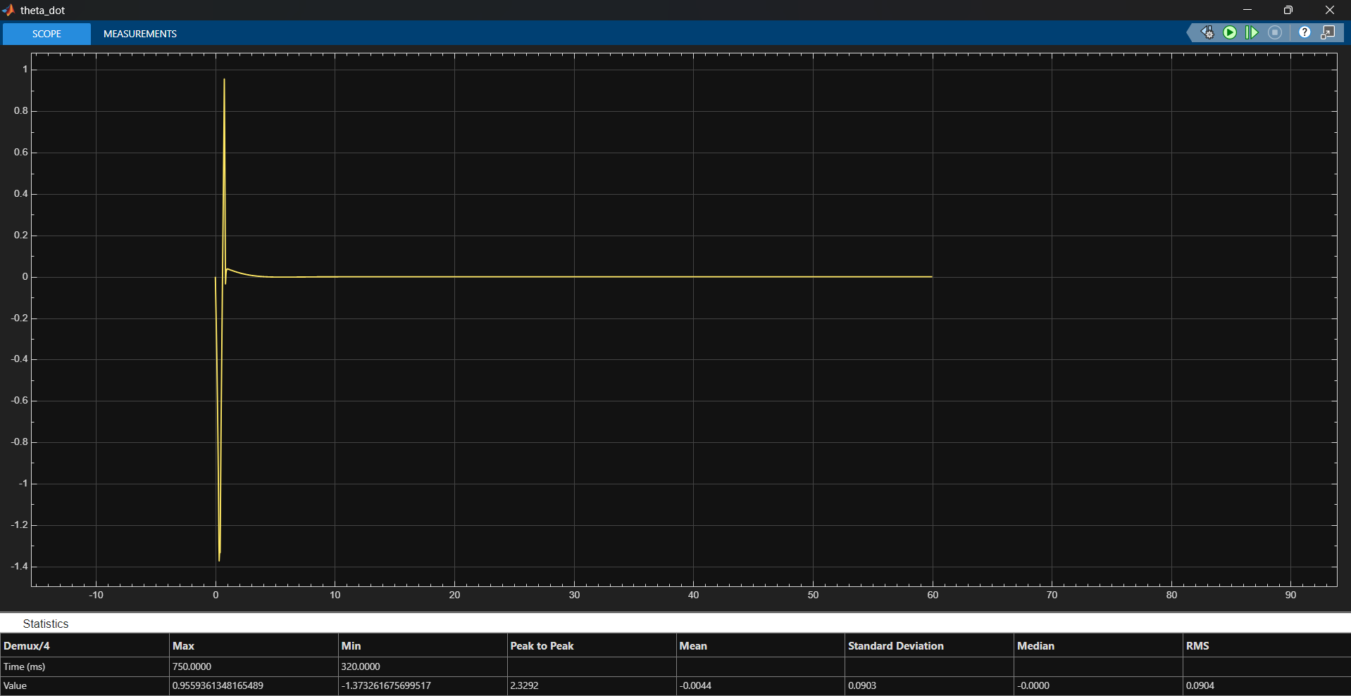
Hình 2.6: Đáp ứng theo gia tốc xoay ($rad/s^{2})$
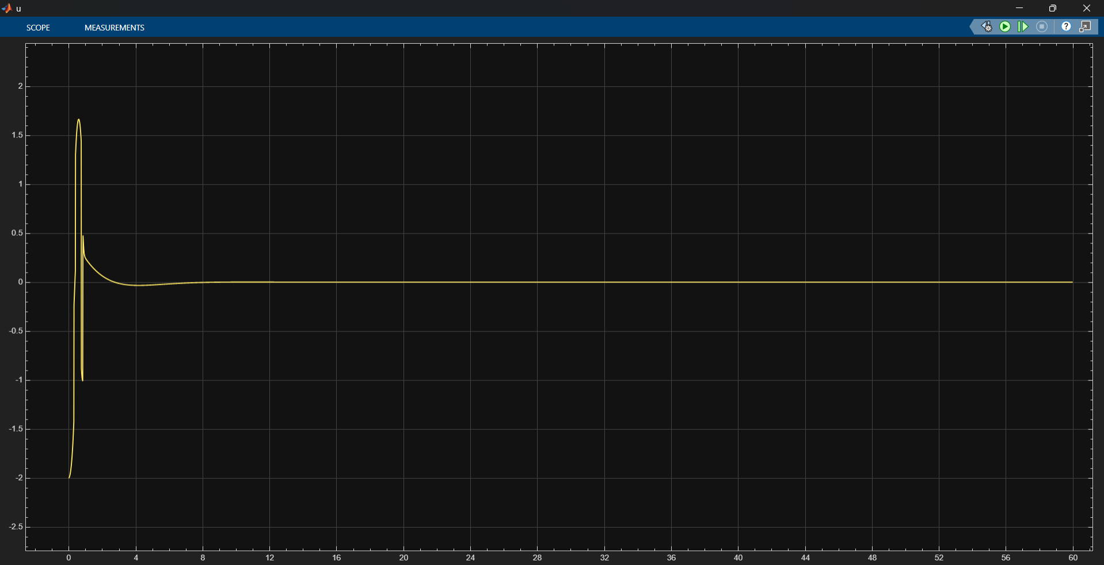
Hình 2.7: Tín hiệu moment điều khiển (N.m)
Nhận xét: Qua mô phỏng trên, ta nhận thấy trong khoảng 5 giây đầu, khi xe đang bị nghiêng 0.26 rad, bộ điều khiển LQR xuất moment điều khiển tăng vọt lên cao trong khoảng thời gian rất ngắn, dẫn đến vị trí tăng lên nhanh chóng lao về phía trước, mục đích để đỡ lấy trọng tâm của xe, ta có thể thấy rõ điều đó ở biểu đồ theta_dot ($\dot{θ})$ biểu diễn cho vận tốc nghiêng của xe. Khi góc theta đạt đến ngưỡng cân bằng, tín hiệu điều khiển giảm xuống, tuy nhiên vẫn có vột lố nên khiến động cơ đảo chiều lặp tức để thắng lại quán tính đỡ lấy trọng tâm trước đó, gây ra rung lắc không ổn định. Sau khi đạt được cân bằng thì khoảng 10s sau robot trở về vị trí ban đầu. Dù vậy, moment điều khiển và vận tốc, gia tốc vẫn nằm trong mức an toàn, không bị bão hòa.
Cải thiện: Tăng thông số ma trận R lên để giảm khả năng xuất tín hiệu moment quá mạnh bạo khiến xe bị rung lắc. Trong ma trận Q hệ số $q_{2}=16130$ khá lớn, trong khi đó vận tốc của xe bị giới hạn tại $0.6 m/s$, gia tốc tại $2 m/s^{2}$, dù đáp ứng cân bằng có thể chấp nhận được, nhưng điều này gây ra vọt lố cho tín hiệu điều khiển, để bộ điều khiển mượt hơn, có thể tinh chỉnh lại bộ thông số tối ưu hơn.

2.4 Thiết kế bộ điều khiển PID cho góc Yaw
Mục tiêu của bộ điều khiển này là giữ cho xe đi thẳng hoặc quay vòng theo đúng góc hướng (ký hiệu là $Ψ$) mong muốn.
Tín hiệu đầu vào là sai số góc hướng $e_{Ψ}\left(t\right)=Ψ_{ref}\left(t\right)-Ψ_{real}\left(t\right) (2.41)$ [4]. Trong đó, $Ψ_{real}$ được trích xuất từ cảm biến MPU6050 (trục Z Gyro).
$$u_{Ψ}\left(t\right)=K_{pΨ}e_{Ψ}\left(t\right)+K_{iΨ}\int_{0}^{t}{e_{Ψ}\left(τ\right)dτ}+K_{dΨ}\frac{de_{Ψ}\left(t\right)}{dt} (2.42)$$
Tín hiệu đầu ra $u_{Ψ}$ là tín hiệu lệnh chênh lệch vận tốc. Tín hiệu này sẽ được cộng vào bánh trái và trừ đi ở bánh phải (hoặc ngược lại) để tạo ra moment xoay quanh trục Z, ép xe quay về đúng hướng $Ψ_{ref}$.
Trong mô phỏng, các hệ số điều khiển góc yaw được chọn là $Kp=2.0, Kd=0, Ki=1.0.$

2.5 Mô phỏng trong môi trường Gazebo
Nền tảng mô phỏng Gazebo [6] được sử dụng để giả lập động lực học vật lý và kiểm chứng thuật toán điều khiển trước khi đưa xuống phần cứng.
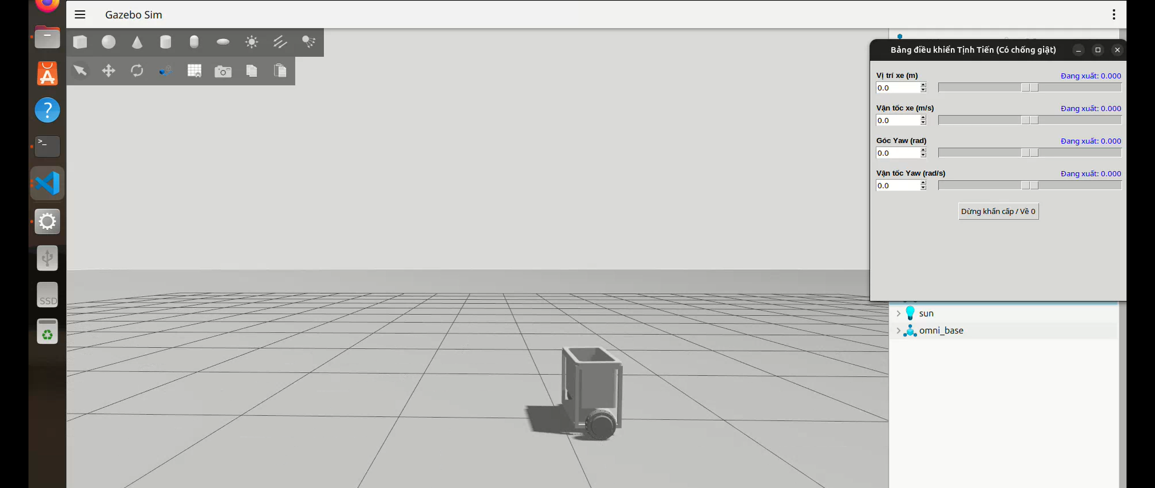
Hình 2.8: Hình ảnh mô phỏng xe cân bằng 2 bánh trong môi trường Gazebo

TÀI LIỆU THAM KHẢO
[1] Đỗ Kiến Quốc, Giáo trình Sức bền vật liệu, TP.HCM, Việt Nam: NXB Đại học Quốc gia TP.HCM, 2009 (Tái bản 2012, 2013).
[2] Nguyễn Hữu Lộc, Giáo trình Cơ sở thiết kế máy, TP.HCM, Việt Nam: NXB Đại học Quốc gia TP.HCM, 2016 (Tái bản 2020, 2023).
[3] Nguyễn Văn Khang, Động lực học hệ nhiều vật (Dynamics of Multibody Systems), Hà Nội, Việt Nam: NXB Khoa học và Kỹ thuật, 2006 (Tái bản 2017, 2023).
[4] Nguyễn Thị Phương Hà và Huỳnh Thái Hoàng, Lý thuyết điều khiển tự động, TP.HCM, Việt Nam: NXB Đại học Quốc gia TP.HCM, 2005.
[5] K. Ogata, Modern Control Engineering, 5th ed., New Jersey, USA: Prentice Hall/Pearson, 2009.
[6] N. Koenig and A. Howard, “Design and use paradigms for Gazebo, an open-source multi-robot simulator” trong Proceedings of the IEEE/RSJ International Conference on Intelligent Robots and Systems (IROS), Sendai, Japan, 2004, vol. 3, pp. 2149-2154.
[7] L. Zaccarian, et al., “Applications of LQR control for two-wheeled inverted pendulum robots”, IEEE Transactions/Journals.
[8] Shenzhen Zhongling Technology Co., Ltd. (ZLTECH), Datasheet: Zltech Hub Wheel Motor 6.5inch 24V 250W (Model ZLLG65ASM250), Shenzhen, China.
[9] Shenzhen Zhongling Technology Co., Ltd. (ZLTECH), Manual: Thông số vận hành & Cảm biến Encoder (1024 PPR), Shenzhen, China.

PHỤ LỤC
Code mô phỏng:
https://github.com/nahhao74/Two-Wheels-Differential-Balance-Using-ROS2.git

